EXERCICE DE FORMATION · DOCUMENT DISTRIBUÉ
Apprenez un savoir-faire à Claude
Créer, trouver et partager une skill : notes du présentateur
Présentation de 49 minutes environ, suivie d'une mise en pratique. Public : utilisateurs de Claude, sans prérequis technique.
Stéphane Bayle
stephane.bayle@gmail.com
linkedin.com/in/stephanebayle
github.com/StephaneBayle
Tous les supports de la séance
github.com/StephaneBayle/creer-une-skill-claude

Sommaire
Mode d'emploi — matériel et déroulé minuté
Notes diapo par diapo — 31 fiches : objectif, timing, script, question, transition
Annexe A · Glossaire
Annexe B · Fiches pas-à-pas — activer, importer, créer, partager
Annexe C · Exemple de SKILL.md complet
Annexe D · Corrigé du quiz
Annexe E · Atelier de mise en pratique — consigne, idées, grille
Annexe F · Pour aller plus loin — liens officiels, points à vérifier, limites
Annexe G · Cas d'usage : la charte de marque — ressource Claude Academy

Mode d'emploi
Ce document reprend, diapo par diapo, les notes du présentateur intégrées au fichier PowerPoint. Chaque fiche indique :
- l'objectif pédagogique de la diapo ;
- le timing conseillé (total : 49 min environ) ;
- le script, c'est-à-dire ce que l'on dit : à s'approprier, pas à lire ;
- la question à poser à la salle et la transition vers la diapo suivante.
En annexe : un glossaire, des fiches pas-à-pas, le corrigé du quiz, la consigne de l'atelier et les liens officiels.

Matériel
- Vidéoprojecteur, accès à Claude sur le poste du présentateur (démo de la diapo 24), et l'onglet Code de l'application de bureau connecté au même compte (démo de la diapo 20).
- Un dossier « charte » de démonstration (une charte en PDF, un logo, une présentation d'exemple), copié à part pour la démo Code.
- Un jeu de 4 cartons A/B/C/D par participant (fichier cartons-quiz-ABCD.pdf, 4 pages A4 à imprimer en couleur, à découper ou non).
- Un tableau ou paperboard pour noter les idées de skills récoltées à la diapo 2.

Déroulé minuté
N° | Diapo | Durée | Cumul
1 | Apprenez un savoir-faire à Claude | 0:30 | 0:30
2 | Combien de fois avez-vous recopié la même consigne ? | 1:30 | 2:00
3 | Au programme | 0:30 | 2:30
4 | Comprendre | 0:10 | 2:40
5 | Un classeur de fiches méthode | 1:15 | 3:55
6 | Ce qu'il y a dans une skill | 1:30 | 5:25
7 | Même demande, autre résultat | 1:00 | 6:25
8 | Projet ou skill | 0:10 | 6:35
9 | Projet ou skill ? | 1:30 | 8:05
10 | Projet ou skill ? À vous ! | 1:00 | 9:05
11 | Récupérer | 0:10 | 9:15
12 | Le catalogue : activer en un clic | 1:15 | 10:30
13 | Depuis GitHub, en trois gestes | 1:30 | 12:00
14 | On n'installe pas une skill qu'on n'a pas lue | 0:45 | 12:45
15 | Où créer | 0:10 | 12:55
16 | Chat, Cowork ou Code ? | 1:30 | 14:25
17 | Avantages et limites | 3:00 | 17:25
18 | Code ? Même pas peur ! | 2:30 | 19:55
19 | Le mode plan : réfléchir avant d'agir | 2:30 | 22:25
20 | Démo : une skill avec Code | 3:00 | 25:25
21 | Quelle porte pour moi ? | 1:30 | 26:55
22 | Créer | 0:10 | 27:05
23 | Créer une skill en 5 étapes | 1:00 | 28:05
24 | Démo : on le demande à Claude | 3:00 | 31:05
25 | Les 3 secrets d'une bonne skill | 1:15 | 32:20
26 | Cas d'usage : votre charte dans une skill | 2:30 | 34:50
27 | Même charte, trois portes | 1:30 | 36:20
28 | Partager | 0:10 | 36:30
29 | Partager : trois cercles | 2:30 | 39:00
30 | Quiz : levez votre carton ! | 0:30 | 39:30
31 | Question 1 | 0:40 | 40:10
32 | Question 1 · réponse | 0:20 | 40:30
33 | Question 2 | 0:40 | 41:10
34 | Question 2 · réponse | 0:20 | 41:30
35 | Question 3 | 0:40 | 42:10
36 | Question 3 · réponse | 0:20 | 42:30
37 | Question 4 | 0:40 | 43:10
38 | Question 4 · réponse | 0:20 | 43:30
39 | Question 5 | 0:40 | 44:10
40 | Question 5 · réponse | 0:20 | 44:30
41 | Question 6 | 0:40 | 45:10
42 | Question 6 · réponse | 0:20 | 45:30
43 | Question 7 | 0:40 | 46:10
44 | Question 7 · réponse | 0:20 | 46:30
45 | Question 8 | 0:40 | 47:10
46 | Question 8 · réponse | 0:20 | 47:30
47 | À retenir | 1:30 | 49:00
48 | Restons en contact | atelier | —
Si vous prenez du retard, raccourcissez la diapo 10 (ne traiter que deux cartes), la démo de la diapo 24 (s'arrêter à l'enregistrement de la skill) et la diapo 27 (la survoler). Ne sacrifiez pas la démo Code (diapo 20) : c'est elle qui lève les peurs.

Notes diapo par diapo

Diapo 1 · Apprenez un savoir-faire à Claude
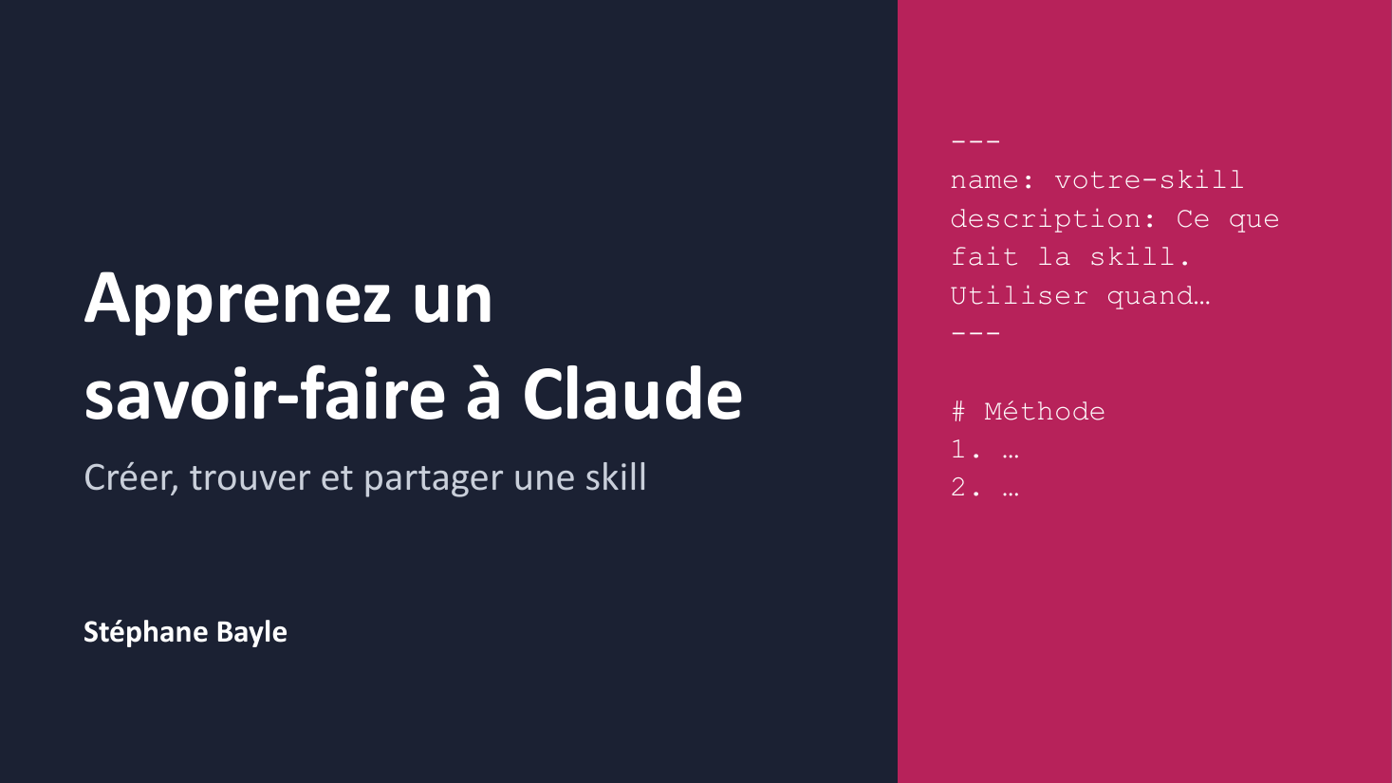
Objectif — Accueillir, poser le cadre et annoncer la promesse de la séance.
Timing — 0:30

Script
Bonjour à toutes et à tous. Pendant trente minutes, on va parler d'une fonction de Claude qui change la façon de travailler avec lui : les skills, qu'on peut traduire par « compétences ». Pas besoin de savoir coder : si vous savez expliquer une tâche à un nouveau collègue, vous savez créer une skill. Le déroulé : d'abord comprendre ce que c'est, ensuite voir où en trouver, puis comment en créer et en partager une. On finit par un petit quiz avec les cartons de couleur posés devant vous, et juste après, vous passez à la pratique sur vos propres cas.
Question à la salle — À main levée : qui utilise Claude au moins une fois par semaine ?
Transition — Je commence par une question qui fâche un peu…

Diapo 2 · Combien de fois avez-vous recopié la même consigne ?
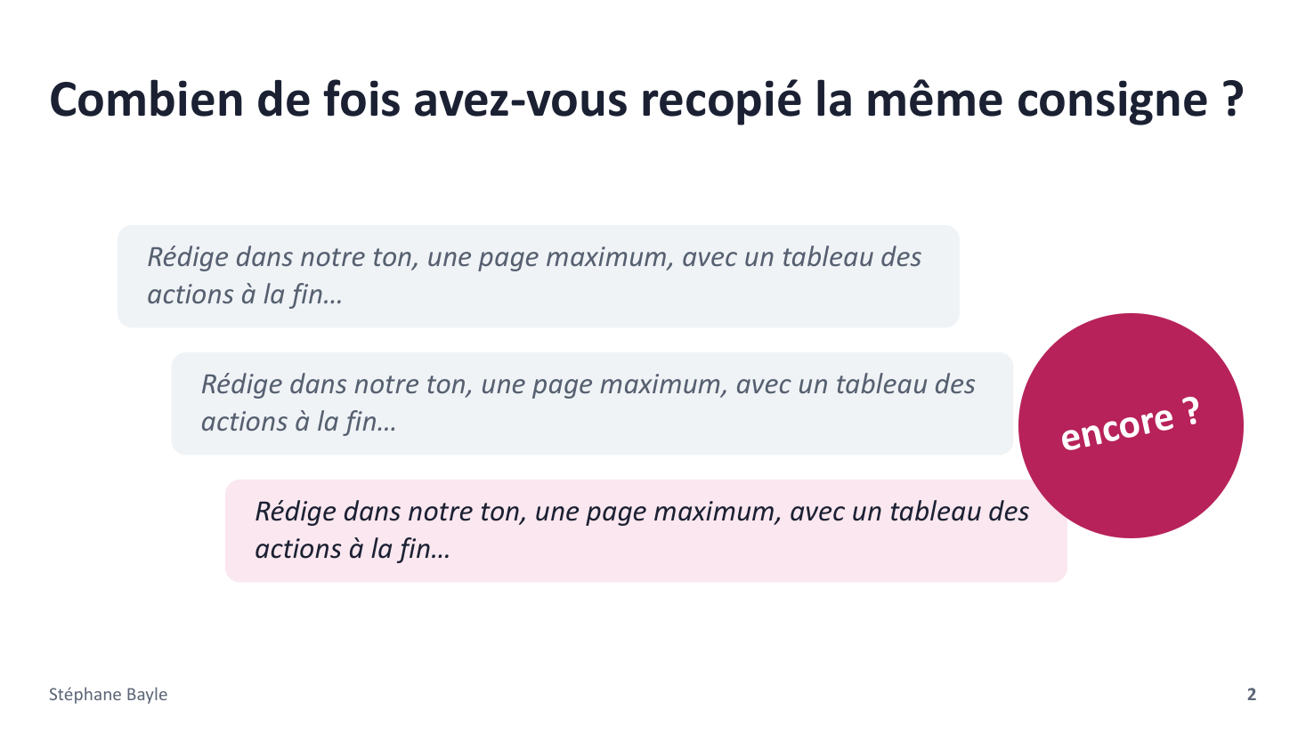
Objectif — Faire ressentir le problème avant de donner la solution.
Timing — 1:30

Script
Regardez ces trois messages. C'est la même consigne, recopiée trois fois : « rédige dans notre ton, une page maximum, avec un tableau des actions à la fin ». Vous l'avez sans doute déjà vécu : on garde un fichier de prompts quelque part, on copie, on colle, on oublie un morceau, et le résultat change d'une fois à l'autre. Claude ne se souvient pas de votre façon de faire d'une conversation à l'autre, sauf si vous la lui rangez quelque part. Une skill, c'est justement cet endroit : vous expliquez la méthode une bonne fois, et Claude la ressort toute seule chaque fois que la tâche se présente.
Question à la salle — Quelle consigne recopiez-vous le plus souvent ? Deux ou trois exemples dans la salle. Notez-les au tableau : ce seront des sujets pour l'atelier.
Transition — Voici le chemin qu'on va parcourir ensemble.

Diapo 3 · Au programme
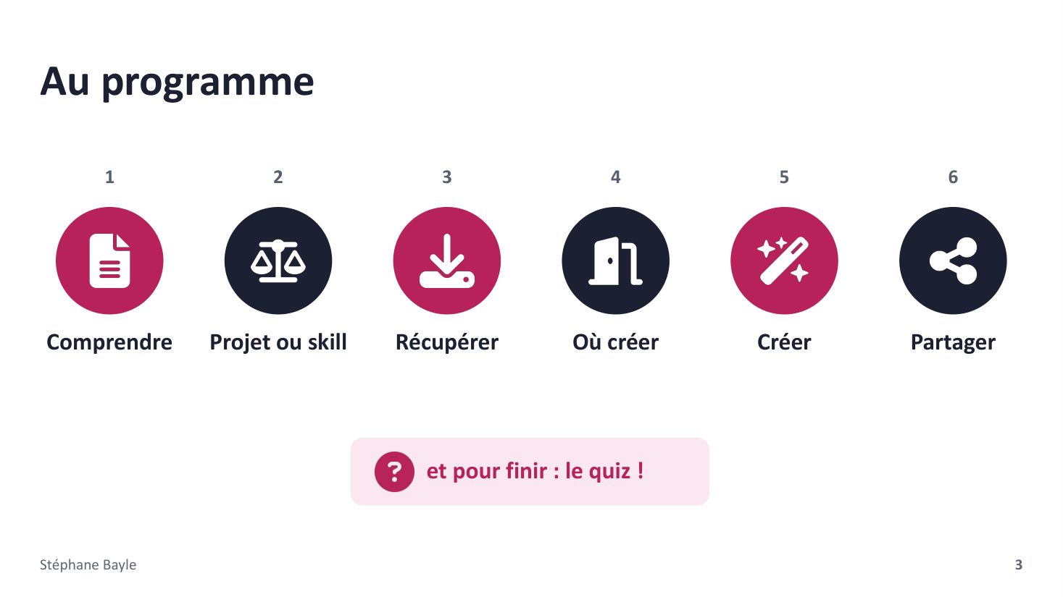
Objectif — Donner la carte du parcours, un picto par étape.
Timing — 0:30

Script
Six étapes, un picto chacune. Chaque partie s'ouvre sur une diapo colorée avec son numéro et son picto, et le pied de page de chaque diapo rappelle la partie en cours. On termine par le quiz : gardez vos cartons à portée de main.
Transition — Première étape : qu'est-ce qu'une skill, concrètement ?

Diapo 4 · Comprendre
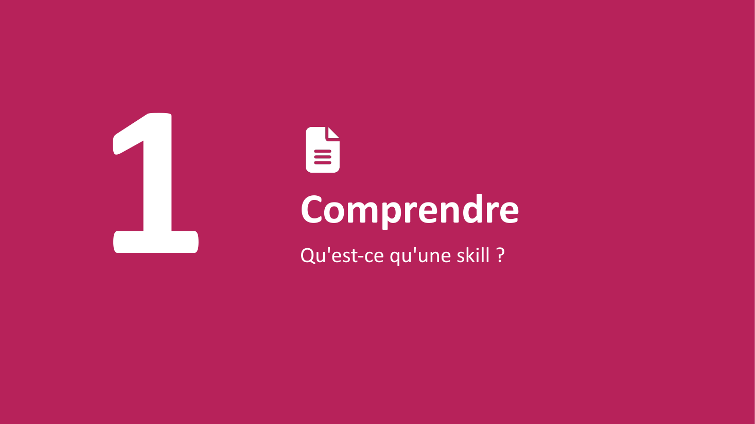
Objectif — Marquer le passage à la partie 1 et relancer l'attention.
Timing — 0:10

Script
On part de zéro : ce qu'est une skill, ce qu'elle contient et ce qu'elle change concrètement au résultat. Laissez la diapo quelques secondes, le temps que la salle se repère dans le programme.

Diapo 5 · Un classeur de fiches méthode
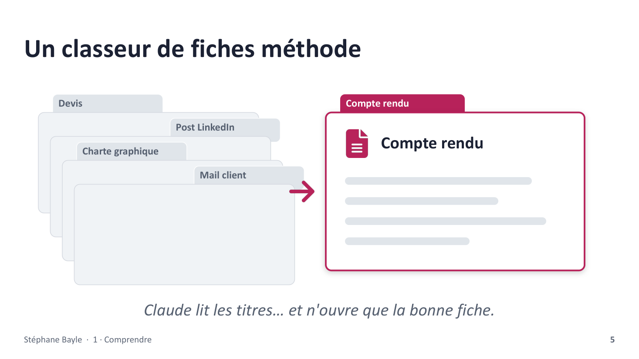
Objectif — Donner une image mentale simple et durable de la skill.
Timing — 1:15

Script
Imaginez un classeur de fiches méthode posé à côté de Claude. Sur chaque fiche : un titre, une phrase qui dit quand s'en servir, puis la marche à suivre. Au début de chaque conversation, Claude ne lit que les titres et ces petites phrases. Ça ne lui coûte presque rien, donc vous pouvez avoir beaucoup de fiches. Quand vous demandez « fais-moi le compte rendu de cette réunion », il reconnaît la fiche qui correspond, la sort du classeur et suit la méthode. Les autres fiches restent fermées. C'est ce qui rend les skills efficaces : elles ne surchargent pas Claude, elles arrivent au bon moment. Et vous n'avez pas à y penser : c'est Claude qui va chercher la fiche. Vous pouvez aussi l'appeler vous-même en tapant « / » dans la zone de message.
Question à la salle — Si vous aviez une seule fiche à écrire pour Claude demain matin, ce serait laquelle ?
Transition — Ouvrons une de ces fiches pour voir ce qu'il y a dedans.

Diapo 6 · Ce qu'il y a dans une skill
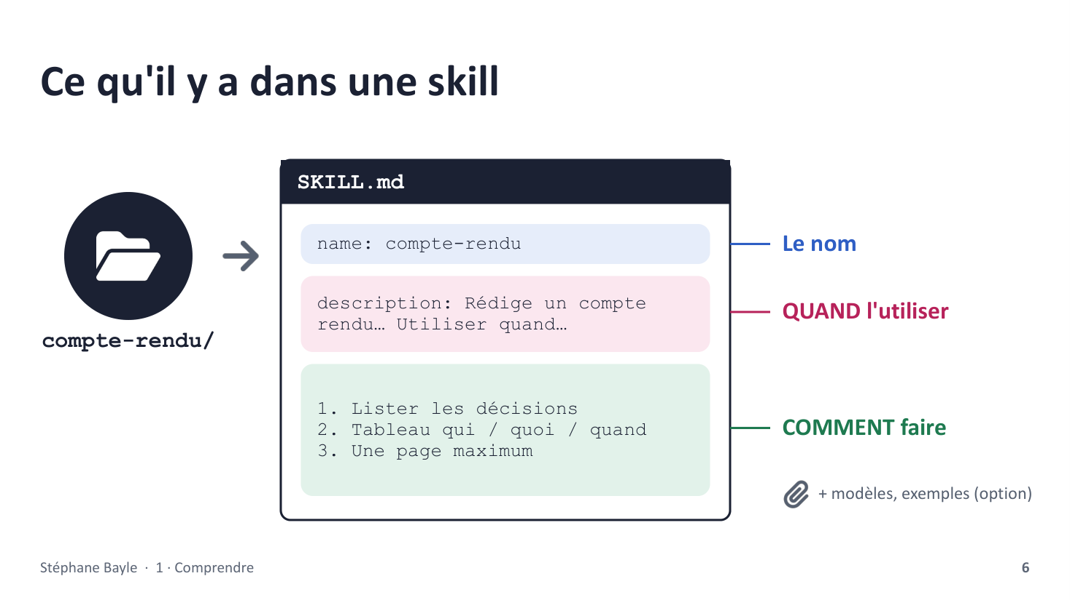
Objectif — Montrer qu'une skill est un simple dossier avec un fichier texte, sans rien de technique.
Timing — 1:30

Script
Une skill, c'est un dossier. Dedans, un fichier obligatoire qui s'appelle SKILL.md : c'est du texte simple, comme un document Word sans mise en forme. En haut, deux lignes d'en-tête. Le nom, d'abord : court, en minuscules, avec des tirets. Puis la description, la phrase la plus importante, parce que c'est elle qui dit à Claude QUAND utiliser la skill. En dessous, les instructions, écrites comme vous les donneriez à un nouveau collègue : les étapes, le ton, ce qu'il faut éviter, un exemple de résultat réussi. En option, le dossier peut contenir d'autres fichiers : un modèle Word, votre charte, des exemples, voire un petit script. Claude ne les ouvre que s'il en a besoin. Retenez que le « .md » veut dire Markdown, un format de texte tout simple : des dièses pour les titres, des tirets pour les listes. Pas de code à apprendre.
Question à la salle — Qui a déjà rédigé une fiche de procédure ou un mode opératoire pour un collègue ? Vous savez donc déjà écrire une skill.
Transition — Concrètement, qu'est-ce que ça change au résultat ?

Diapo 7 · Même demande, autre résultat
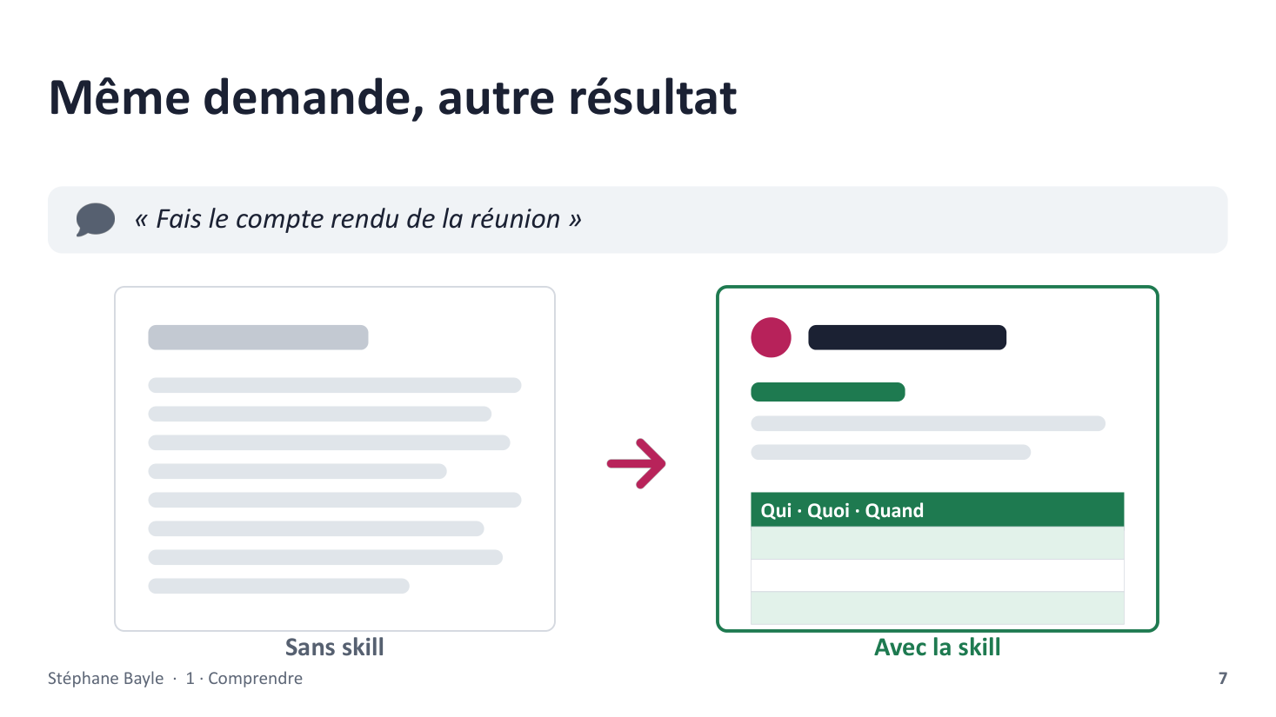
Objectif — Rendre visible la valeur ajoutée d'une skill.
Timing — 1:00

Script
Même demande à gauche et à droite : « fais le compte rendu de la réunion ». À gauche, sans skill : un texte correct mais générique, avec des titres standards, une longueur au hasard, et pas de tableau d'actions. Il faut tout reprendre. À droite, avec la skill « compte-rendu » : votre structure, votre ton, le tableau « qui fait quoi pour quand », une page maximum. Et c'est pareil la dixième fois que la première. C'est ça, le vrai gain : la régularité, sans répéter la consigne.
Transition — Vous vous dites peut-être : « mais ça, je le fais déjà avec les Projets ». Justement, voyons la différence.

Diapo 8 · Projet ou skill
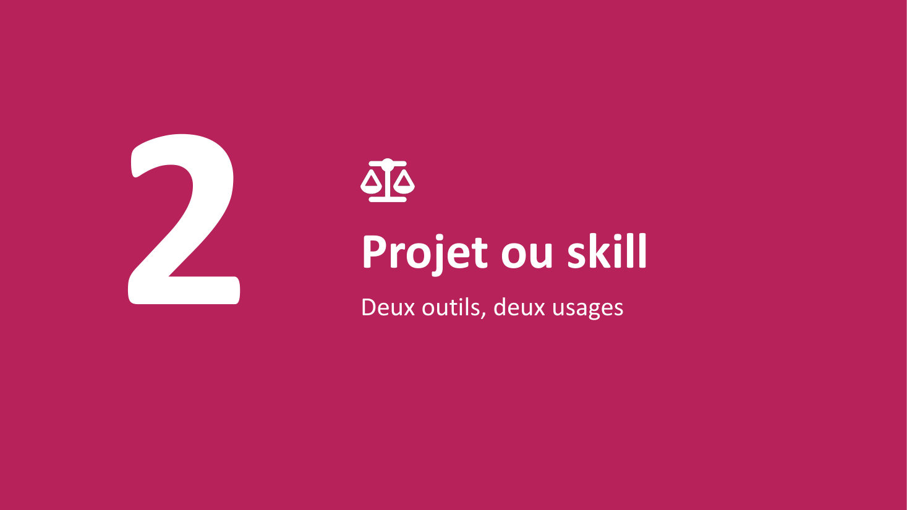
Objectif — Marquer le passage à la partie 2 et relancer l'attention.
Timing — 0:10

Script
Deuxième étape : lever la confusion la plus fréquente, entre un projet qui connaît un sujet et une skill qui sait faire une tâche. Laissez la diapo quelques secondes, le temps que la salle se repère dans le programme.

Diapo 9 · Projet ou skill ?
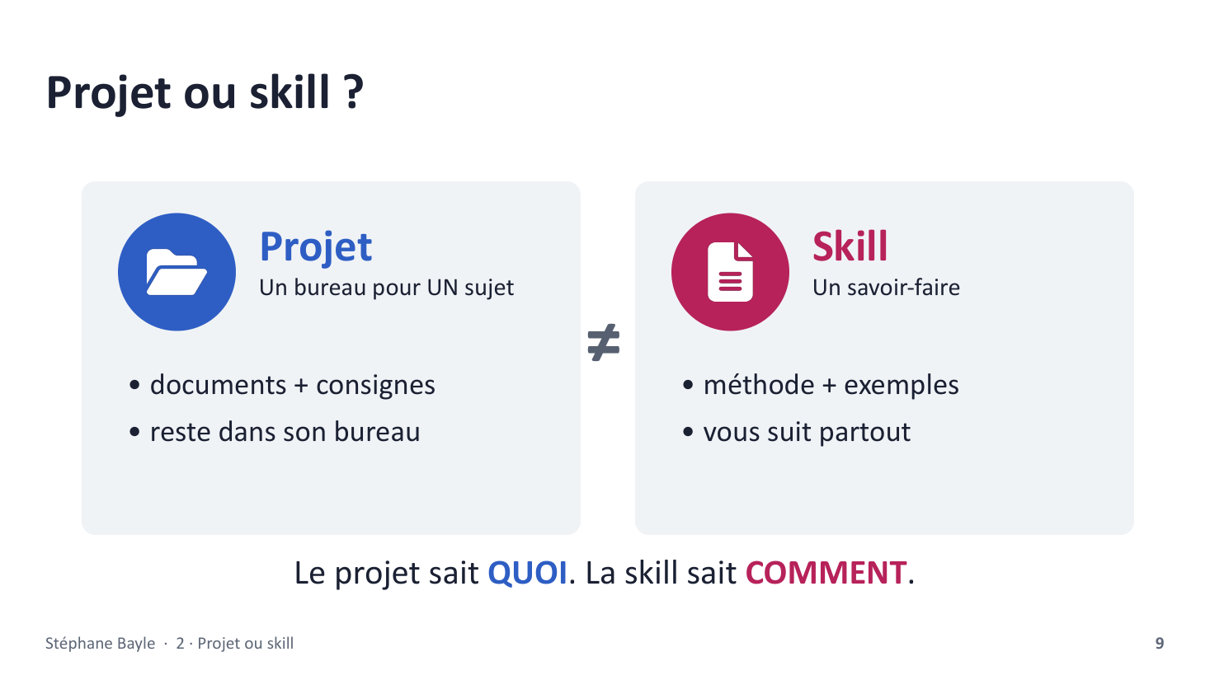
Objectif — Clarifier la confusion la plus fréquente : Projet et Skill sont complémentaires.
Timing — 1:30

Script
Un projet, c'est un bureau consacré à un sujet : on y range des documents de référence et des consignes, et toutes les conversations du projet y ont accès. Par exemple « Salon de mars », « Client Dupont », « Rapport annuel ». Le projet sait QUOI : il connaît le contexte. Mais il reste dans son bureau : ses consignes ne servent pas ailleurs. Une skill, c'est une compétence : une manière de faire que Claude emporte partout, dans n'importe quelle conversation ou projet, et même dans Cowork ou Claude Code. La skill sait COMMENT. Les deux se combinent très bien : dans le projet « Client Dupont », Claude utilisera votre skill « relance client » pour écrire le mail. Un repère simple : si c'est un sujet, c'est un projet ; si c'est une façon de faire qui revient, c'est une skill.
Transition — On vérifie tout de suite que c'est clair, avec quatre cas.

Diapo 10 · Projet ou skill ? À vous !
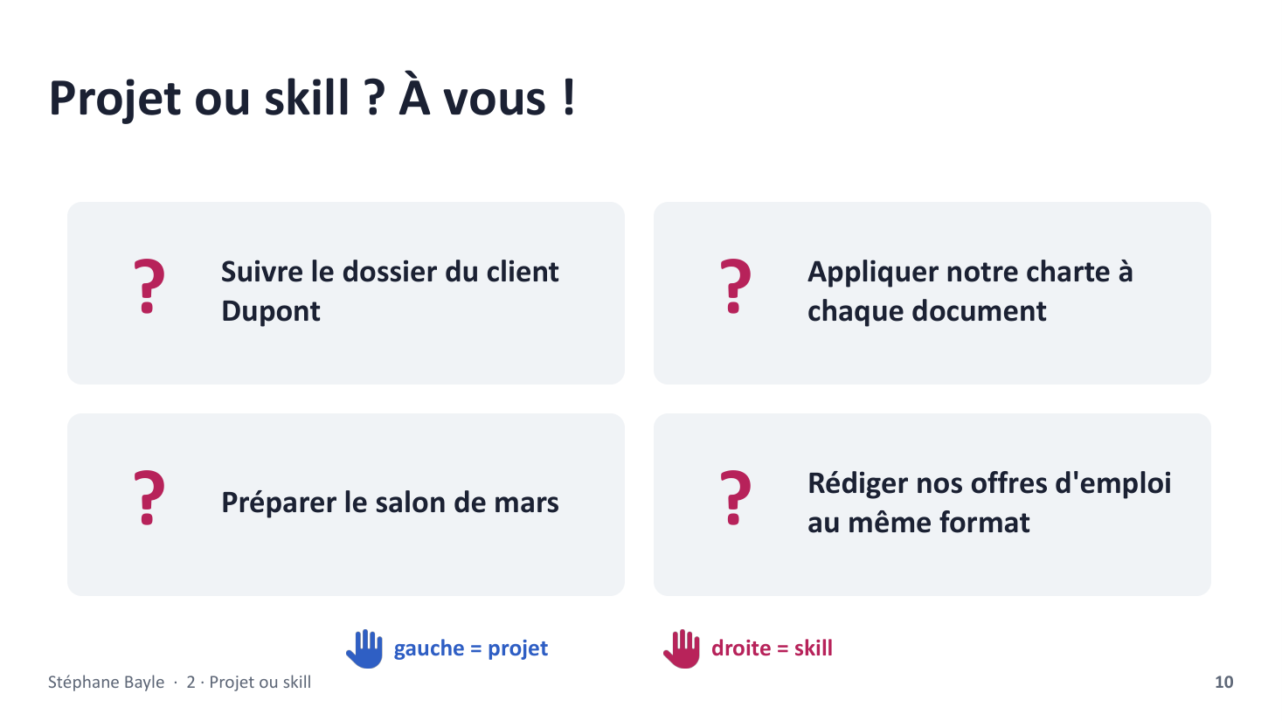
Objectif — Ancrer la distinction par l'exercice, à main levée.
Timing — 1:00

Script
Pour chaque carte, je demande : main gauche pour projet, main droite pour skill. Réponses : Dupont, c'est un projet (un sujet, des documents). La charte à appliquer partout, c'est une skill (une façon de faire, réutilisable). Le salon de mars, c'est un projet. Les offres d'emploi au même format, c'est une skill. Piège fréquent : « mais le salon a aussi des mails à rédiger ». Oui : le projet contient le contexte du salon, et une skill « mail d'invitation » peut servir dedans. Si vous manquez de temps, ne faites que deux cartes.
Question à la salle — Main gauche : projet. Main droite : skill. Carte par carte.
Transition — Bonne nouvelle : vous n'avez pas besoin de tout créer vous-mêmes. Beaucoup de skills existent déjà.

Diapo 11 · Récupérer
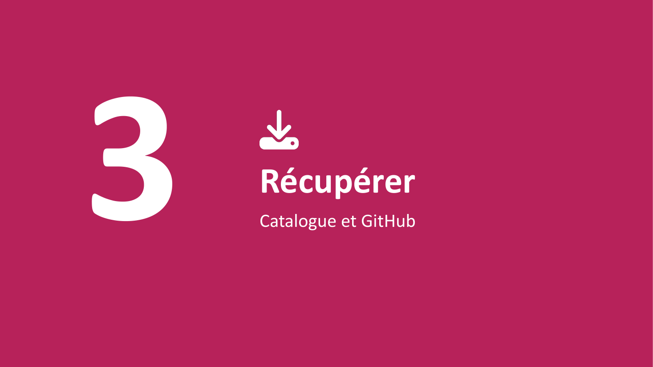
Objectif — Marquer le passage à la partie 3 et relancer l'attention.
Timing — 0:10

Script
Troisième étape : avant de créer, on regarde ce qui existe déjà, dans le catalogue de Claude et sur GitHub, avec une règle de sécurité. Laissez la diapo quelques secondes, le temps que la salle se repère dans le programme.

Diapo 12 · Le catalogue : activer en un clic
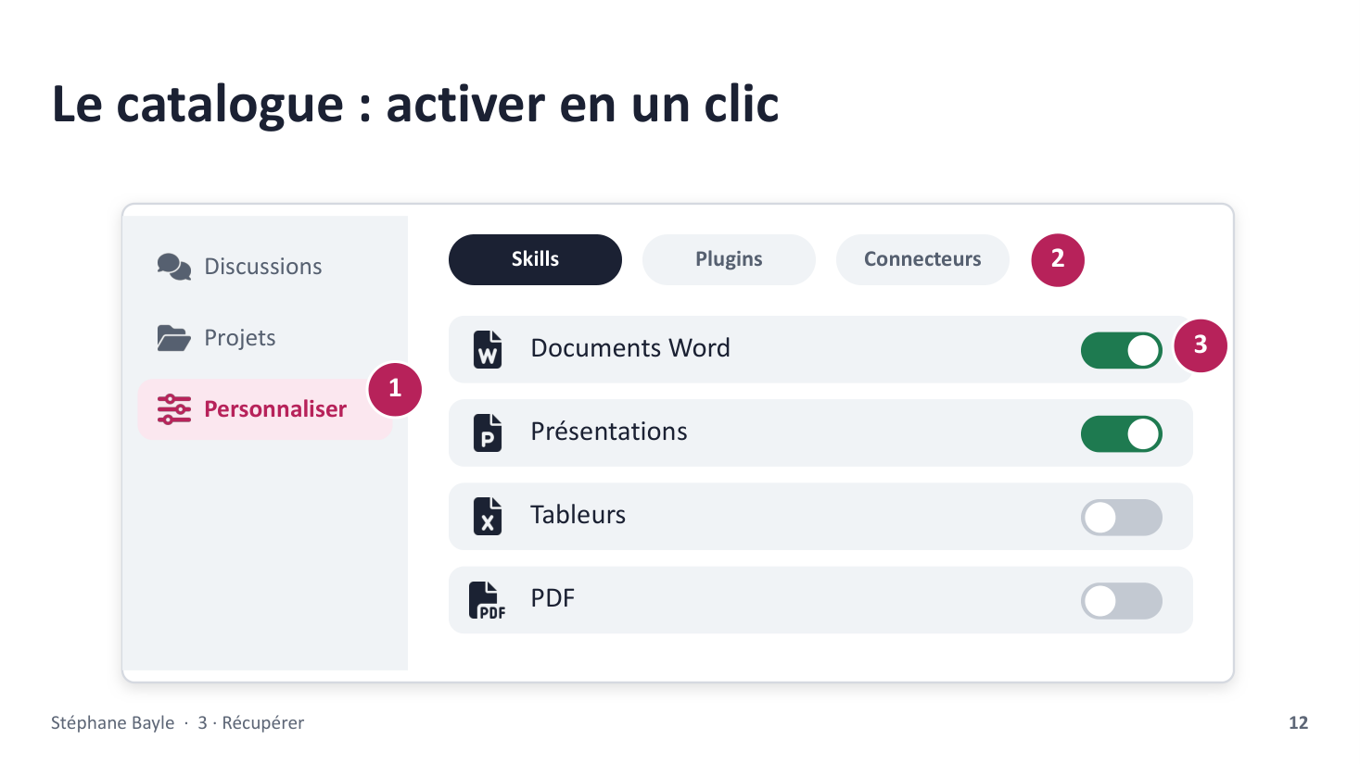
Objectif — Montrer où trouver et activer les skills et plugins déjà prêts.
Timing — 1:15

Script
Dans Claude, sur le web, dans l'application ou dans Cowork, ouvrez « Personnaliser » dans la barre de gauche (Customize en anglais). Vous y trouvez les onglets Skills et Plugins. Côté Skills, Anthropic fournit des skills prêtes à l'emploi, par exemple pour produire un document Word, un PowerPoint, un tableur ou un PDF propre. Il suffit de basculer l'interrupteur. Côté Plugins, « Parcourir les plugins » ouvre le catalogue : un plugin, c'est un paquet prêt à l'emploi qui réunit plusieurs skills, parfois avec des connecteurs vers vos outils (Notion, Canva, Figma, Atlassian…). On clique sur « Installer ». Deux conditions : l'option « Exécution de code et création de fichiers » doit être activée dans Paramètres › Capacités ; et en offre Team ou Enterprise, c'est l'administrateur qui autorise les skills pour l'organisation. Les noms exacts des menus peuvent varier selon la version : vérifiez-les le jour J sur votre écran.
Question à la salle — Qui a déjà ouvert le menu Personnaliser ? Qu'y avez-vous trouvé ?
Transition — Et si la skill qui vous intéresse n'est pas dans le catalogue ? Direction GitHub.

Diapo 13 · Depuis GitHub, en trois gestes
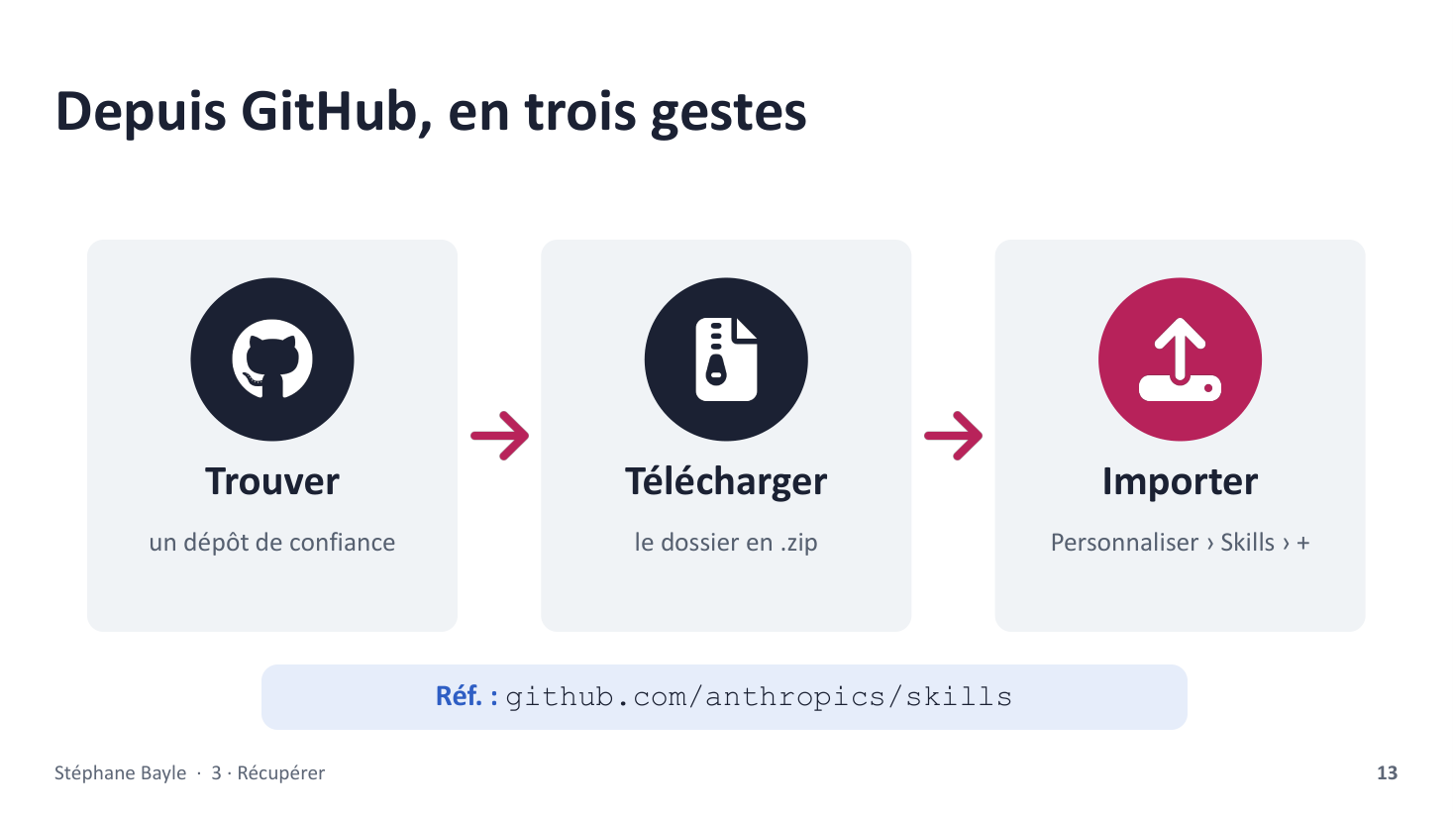
Objectif — Rendre accessible la récupération d'une skill publiée sur GitHub.
Timing — 1:30

Script
GitHub, c'est une immense bibliothèque de fichiers partagés, très utilisée pour publier des skills. La référence : le dépôt « anthropics/skills », tenu par Anthropic, qui contient des dizaines d'exemples et un modèle vierge. Trois gestes. Un : trouver la skill et ouvrir son dossier. Deux : la télécharger en .zip (bouton vert « Code », puis « Download ZIP », et ne garder que le dossier de la skill, celui qui contient SKILL.md). Trois : dans Claude, Personnaliser › Skills, bouton « + », « Importer une skill », puis choisir le .zip. Attention au format : le .zip doit contenir le dossier de la skill, pas les fichiers en vrac. Pour un plugin complet, c'est encore plus simple : Personnaliser › Plugins, « + », « Ajouter depuis un dépôt », et on colle l'adresse GitHub. Pour ceux qui utilisent Claude Code : la commande /plugin marketplace add anthropics/skills fait la même chose.
Transition — Mais avant d'importer quoi que ce soit, une règle d'or.

Diapo 14 · On n'installe pas une skill qu'on n'a pas lue
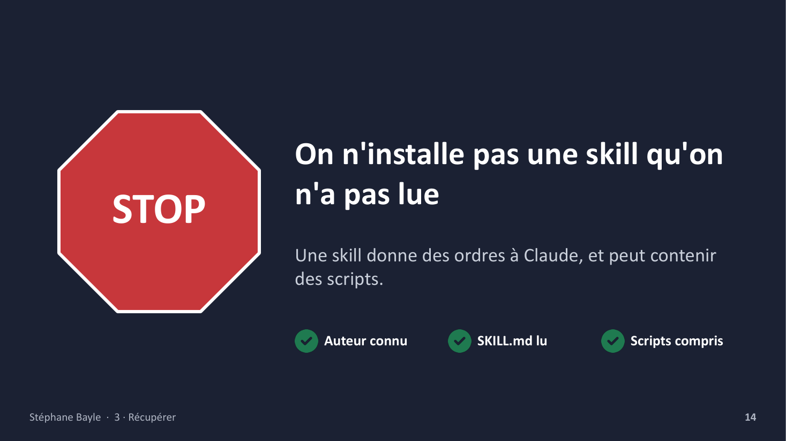
Objectif — Installer un réflexe de sécurité.
Timing — 0:45

Script
Une skill, ce sont des instructions que Claude va suivre, parfois accompagnées de scripts qu'il exécutera. Une skill malveillante pourrait lui demander d'envoyer vos données ailleurs, ou de faire autre chose que ce qu'annonce son titre. Trois réflexes : je connais l'auteur, ou la source est officielle ; j'ouvre le SKILL.md et je le lis (c'est du texte, ça se lit en deux minutes) ; s'il y a des scripts que je ne comprends pas, je demande à quelqu'un de compétent, ou je demande à Claude de m'expliquer ce qu'ils font avant d'installer. En entreprise, l'offre Enterprise peut analyser automatiquement les skills importées. Ça n'empêche pas de lire.
Transition — Passons à la création. Première question : où ?

Diapo 15 · Où créer
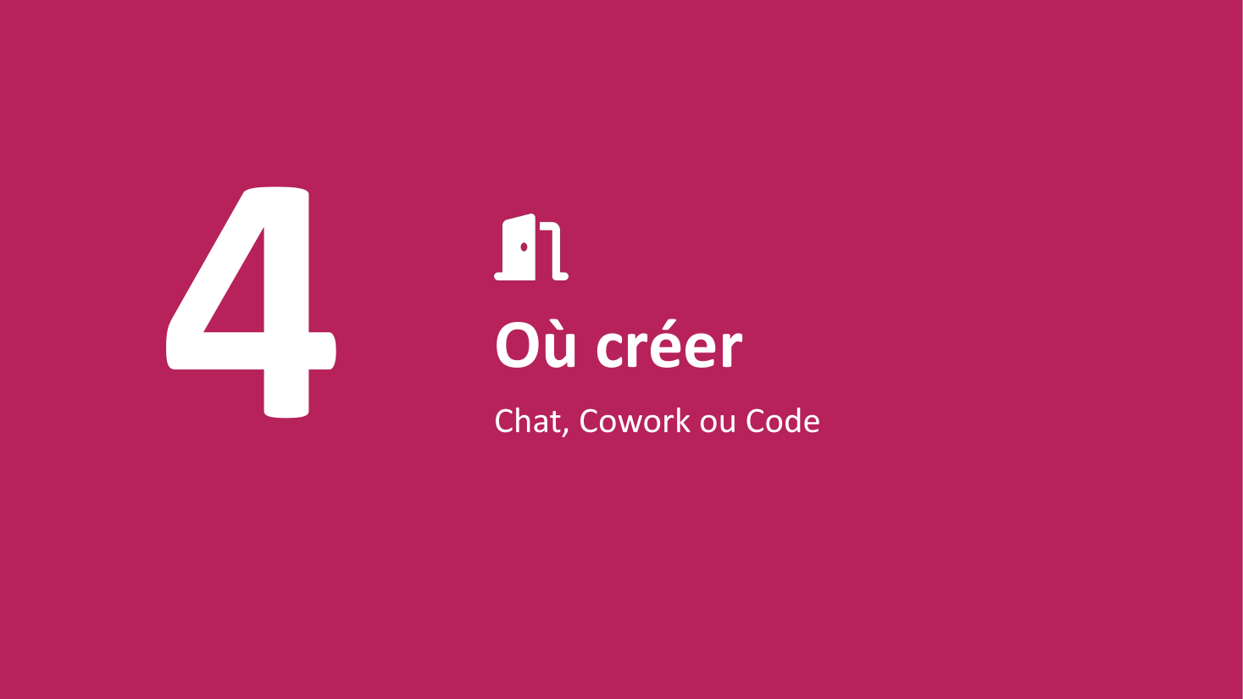
Objectif — Marquer le passage à la partie 4 et relancer l'attention.
Timing — 0:10

Script
Quatrième étape, le cœur de la séance : choisir sa porte d'entrée, et découvrir que Claude Code n'a rien d'effrayant grâce au mode plan. Laissez la diapo quelques secondes, le temps que la salle se repère dans le programme.

Diapo 16 · Chat, Cowork ou Code ?
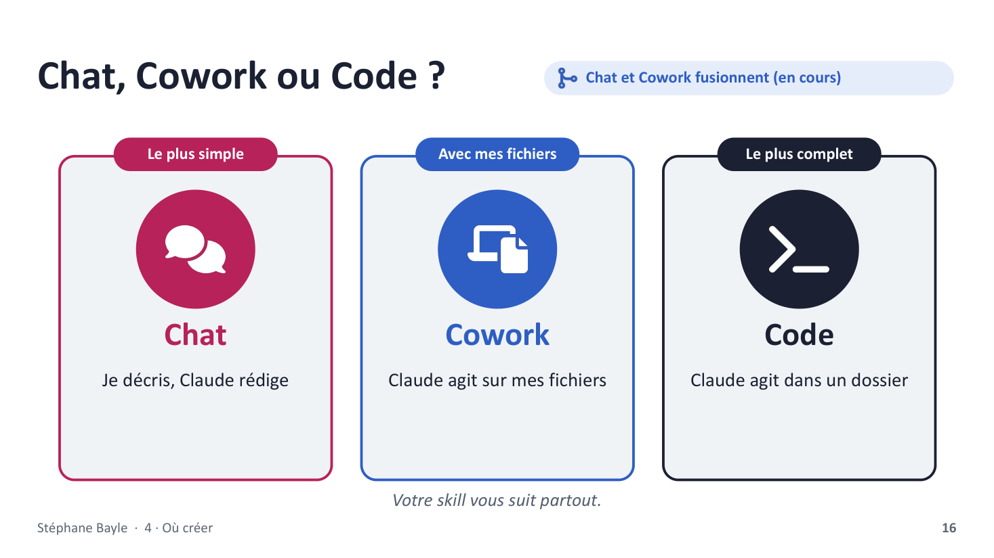
Objectif — Présenter les trois portes d'entrée et annoncer qu'aucune n'est réservée aux experts.
Timing — 1:30

Script
Trois portes, une même skill. Chat, c'est la conversation classique, sur le web ou dans l'application : vous dites « aide-moi à créer une skill », Claude vous interroge, rédige, et propose de l'enregistrer. Cowork, c'est le mode où Claude travaille dans vos dossiers et produit de vrais fichiers. Petite actualité : Anthropic est en train de fusionner Chat et Cowork en un seul Claude. Selon votre offre, vous verrez encore deux onglets ou un seul (le déploiement a commencé pour Pro et Max, Team et Free suivront, et les administrateurs Enterprise sont prévenus à l'avance). Rien ne se perd : vos skills, projets et connecteurs suivent. Code, enfin, c'est Claude Code. Son nom fait peur, mais c'est simplement Claude qui travaille dans un dossier de votre ordinateur, avec plus de contrôle. Il est disponible dans un onglet de l'application de bureau, sans écran noir ni ligne de commande. Une bonne nouvelle pour finir : une skill enregistrée dans votre compte Claude vous suit dans les trois portes.
Question à la salle — Qui a déjà utilisé Cowork ? Et Claude Code ? Qui a un peu peur de Claude Code ? (Retenez le nombre de mains : on refera le test à la fin.)
Transition — Comparons honnêtement ce que chaque porte apporte… et ce qu'elle coûte.

Diapo 17 · Avantages et limites
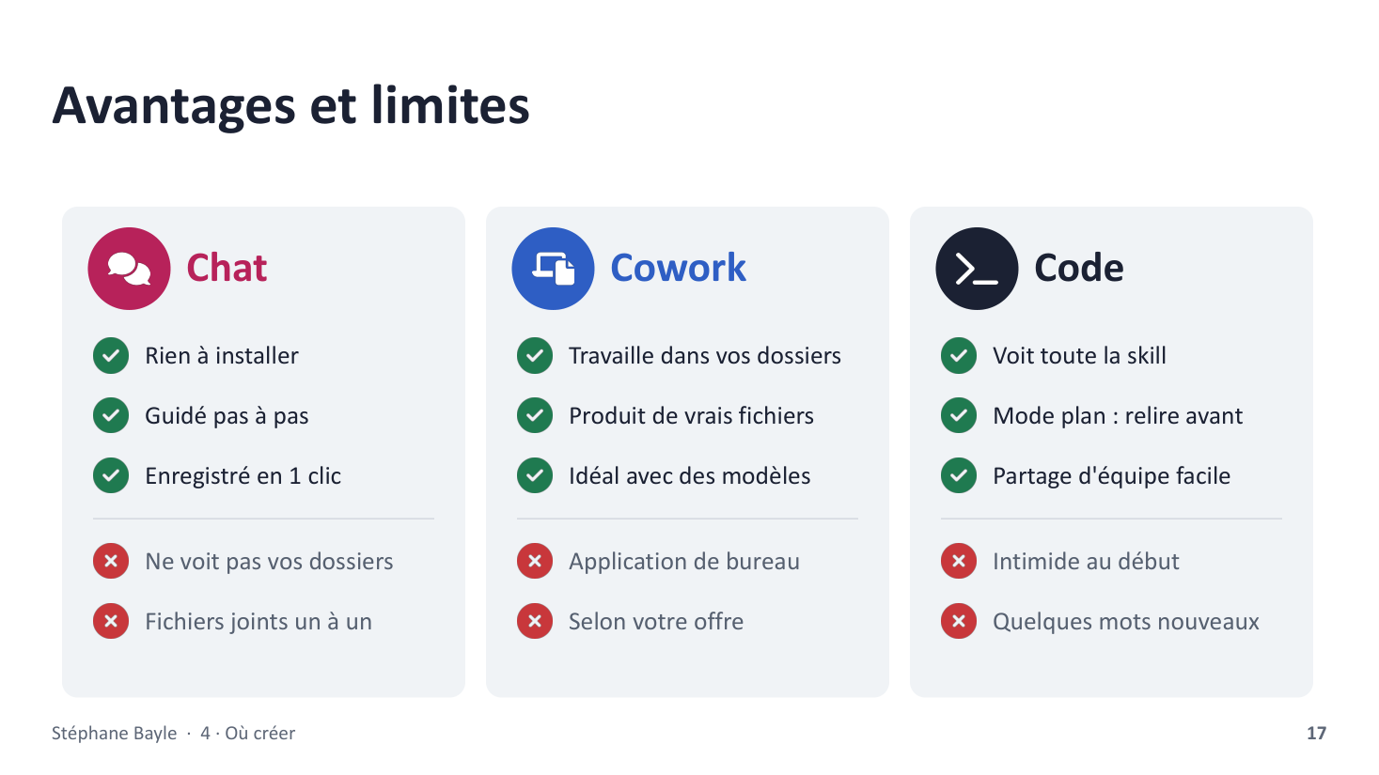
Objectif — Donner des critères de choix concrets : avantages et limites de chaque porte pour créer une skill.
Timing — 3:00

Script
Chat. Avantages : rien à installer, ça marche dans le navigateur ; Claude vous guide avec sa skill de création de skills et vous pose les bonnes questions ; à la fin, un bouton enregistre la skill dans votre compte. Limites : Claude ne voit pas vos dossiers. Il faut joindre les fichiers un à un, et ajouter plus tard un modèle ou un exemple est moins fluide. Cowork. Avantages : Claude travaille directement dans un dossier de votre ordinateur. Il peut lire votre charte en PDF, vos anciens comptes rendus, vos modèles Word, et produire de vrais fichiers. C'est idéal quand la skill s'appuie sur des documents. Limites : il faut l'application de bureau, et la disponibilité dépend de votre offre (fusion en cours avec Chat). Code. Avantages : Claude voit tout le dossier de la skill, donc SKILL.md, exemples et modèles ensemble ; vous pouvez relire son plan avant qu'il ne touche à quoi que ce soit (le mode plan, j'y reviens) ; la skill est un simple dossier, facile à copier, à versionner et à partager avec une équipe ; enfin, on la teste immédiatement en tapant « / » suivi de son nom. Limites : l'interface impressionne la première fois, et il y a quelques mots nouveaux (dossier de travail, permission). C'est tout. Aucune de ces limites n'est technique : c'est de l'habitude.
Question à la salle — Pour la skill à laquelle vous pensez depuis le début, quelle porte choisiriez-vous ? Pourquoi ?
Transition — Justement, parlons de ces peurs autour de Code.

Diapo 18 · Code ? Même pas peur !
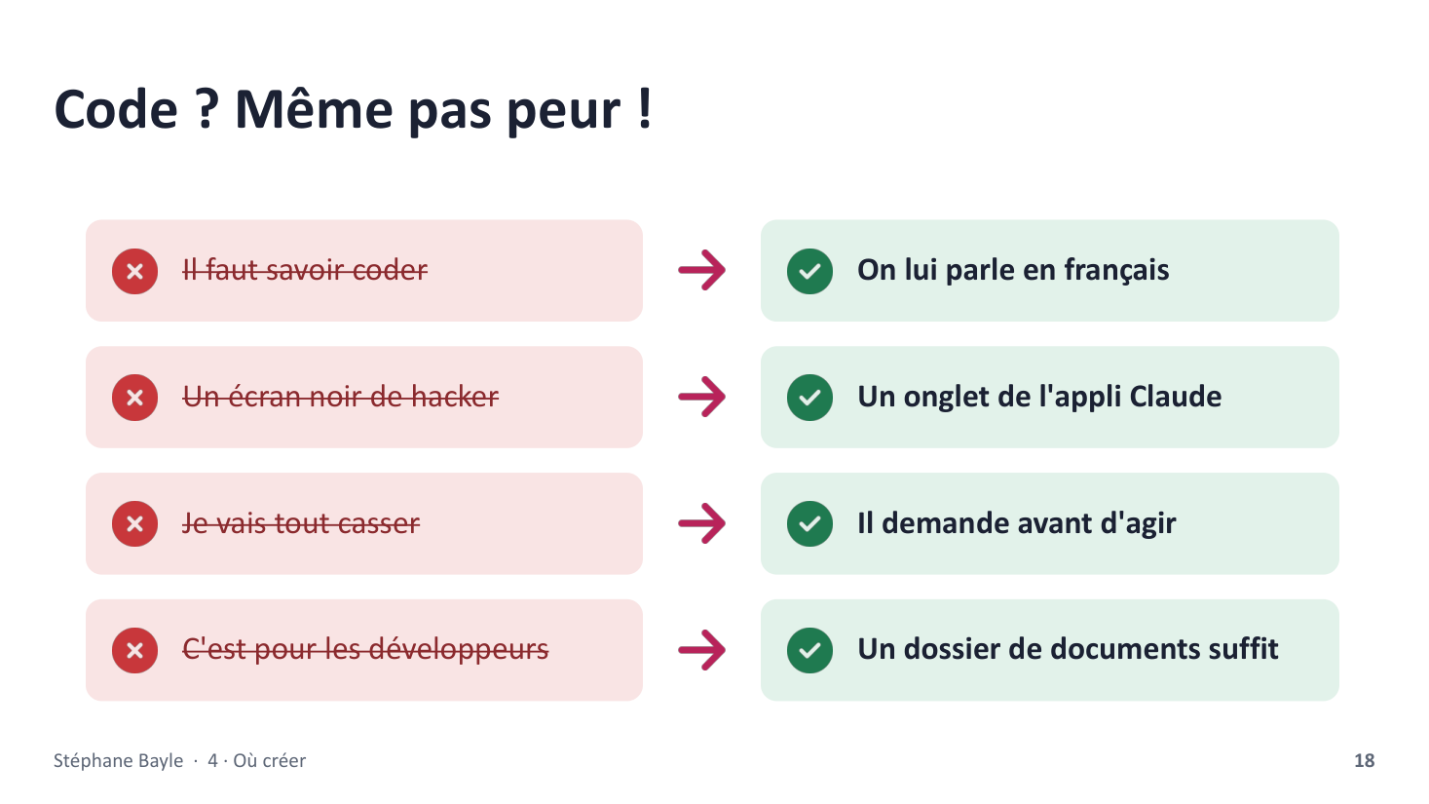
Objectif — Désamorcer une à une les quatre peurs qui empêchent d'essayer Claude Code.
Timing — 2:30

Script
Quatre idées reçues. Première : « il faut savoir coder ». Non : on écrit à Claude Code exactement comme dans Chat, en français, avec des phrases. Il écrit le SKILL.md pour vous, et c'est du texte. Deuxième : « c'est un écran noir de hacker ». Le terminal existe pour ceux qui l'aiment, mais Claude Code est aussi un onglet de l'application Claude sur ordinateur : une zone de message, un dossier choisi dans une fenêtre, des boutons. Troisième : « je vais tout casser ». Claude Code demande la permission avant de modifier un fichier ou de lancer une commande, et vous pouvez répondre non. Le mode plan va encore plus loin : Claude lit, réfléchit et propose, mais ne modifie rien tant que vous n'avez pas validé. Pour une première fois, travaillez sur une copie de votre dossier : vous ne risquez littéralement rien. Quatrième : « c'est pour les développeurs ». Claude Code fonctionne dans n'importe quel dossier : un dossier de notes, de modèles Word, de comptes rendus. Pour créer une skill, c'est même la porte la plus naturelle, puisqu'une skill… est un dossier.
Question à la salle — Laquelle de ces quatre peurs était la vôtre ? Levez la main à chaque carte.
Transition — Le meilleur antidote à la peur, c'est le mode plan. Voyons comment il marche.

Diapo 19 · Le mode plan : réfléchir avant d'agir
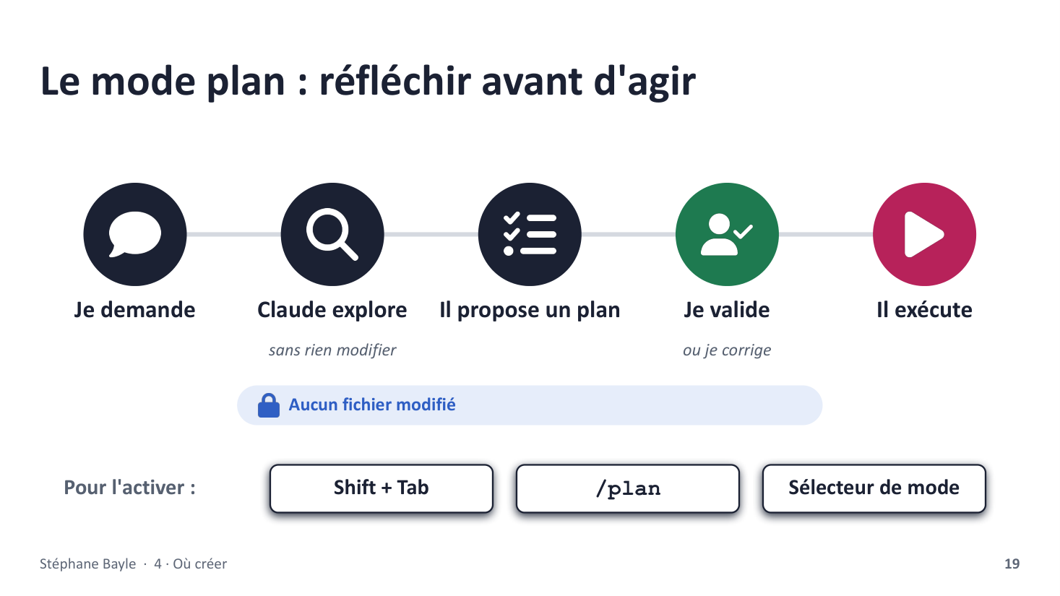
Objectif — Expliquer le mode plan et pourquoi il rassure : on voit tout avant que rien ne bouge.
Timing — 2:30

Script
Le mode plan est une fonction de Claude Code. Quand il est activé, Claude peut lire vos fichiers et explorer le dossier, mais il n'a pas le droit de modifier quoi que ce soit. Son travail, c'est de vous proposer un plan : « je vais lire charte.pdf, créer tel dossier, écrire tel fichier avec telles sections, puis tester ». Vous lisez ce plan comme un devis. Trois réponses possibles : approuver et le laisser travailler ; approuver en validant chaque modification une par une ; ou dire « continue à planifier » et corriger (« ajoute une section sur les logos », « ne touche pas au dossier Archives »). Trois façons d'entrer en mode plan : les touches Maj + Tab, qui font défiler les modes ; commencer son message par /plan ; ou, dans l'application de bureau, le sélecteur de mode à côté de la zone de message. Pourquoi est-ce idéal pour créer une skill ? Parce qu'une skill, c'est d'abord une structure : quelles étapes, quels exemples, quels fichiers. Le plan vous montre cette structure avant qu'elle n'existe, et c'est le meilleur moment pour la corriger. Astuce : dans Chat, vous pouvez imiter ce fonctionnement en écrivant « propose-moi d'abord un plan, n'écris rien avant mon accord ».
Question à la salle — Dans votre métier, qu'est-ce qui ressemble à ce « plan avant d'agir » ? (devis, ordre du jour, bon de commande…)
Transition — Voyons à quoi ça ressemble pour créer une vraie skill.

Diapo 20 · Démo : une skill avec Code
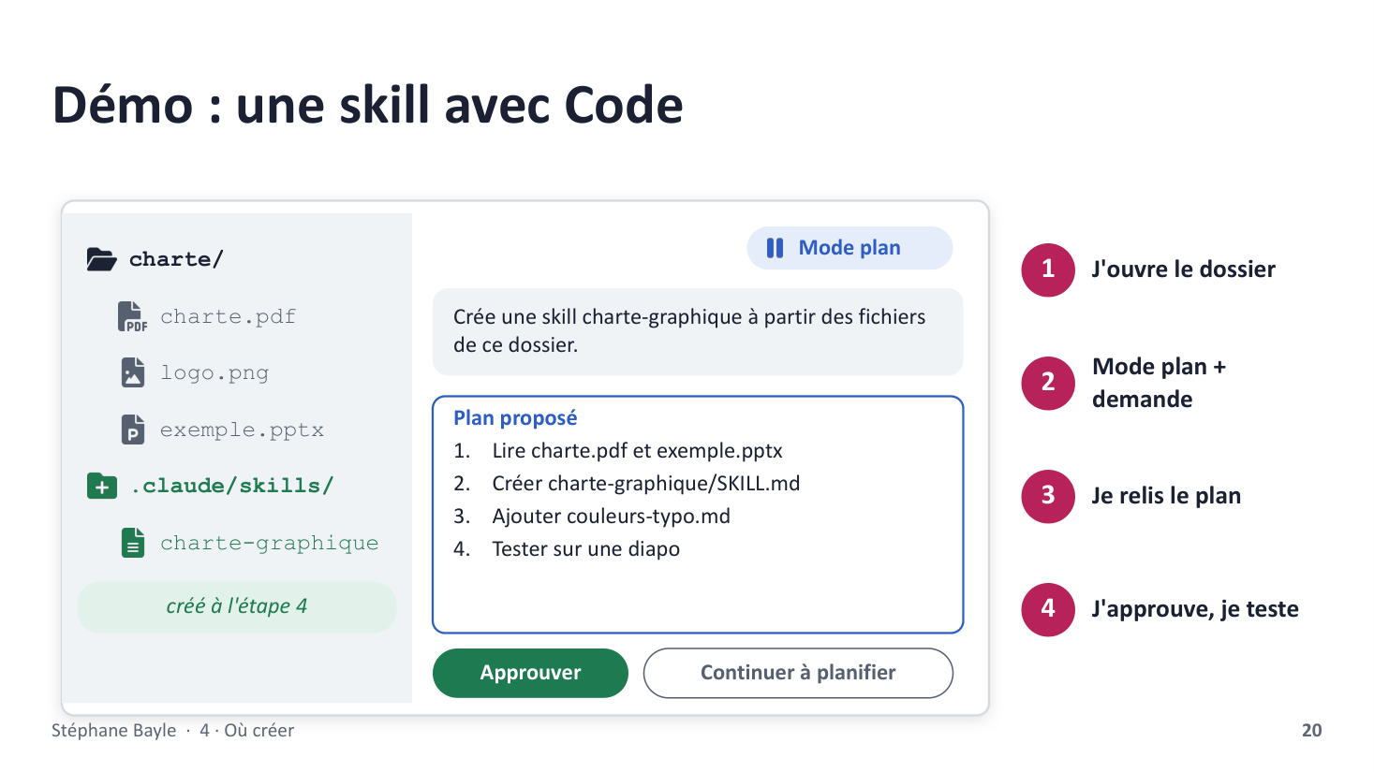
Objectif — Montrer un parcours complet dans Claude Code, du dossier à la skill testée, en mode plan.
Timing — 3:00

Script
En direct si possible, dans l'onglet Code de l'application de bureau ; sinon, commentez la maquette. Étape 1 : ouvrir un dossier. Ici, « charte » contient la charte graphique en PDF, le logo et un exemple de présentation réussie. Travaillez sur une copie. Étape 2 : passer en mode plan (sélecteur de mode ou Maj + Tab) et écrire : « Crée une skill charte-graphique à partir des fichiers de ce dossier, pour appliquer notre charte à toute présentation ou tout document. » Étape 3 : Claude lit les fichiers et affiche son plan : lire la charte et l'exemple, créer .claude/skills/charte-graphique/SKILL.md, ajouter un fichier de couleurs et de typographie, tester sur une diapo. Lisez-le à voix haute avec la salle et corrigez une chose, pour montrer qu'on garde la main. Étape 4 : approuver en validant chaque modification, pour que la salle voie chaque fichier apparaître. Puis tester : tapez /charte-graphique, ou demandez « fais-moi une diapo de bienvenue ». La skill est rangée dans le dossier .claude/skills du projet : quiconque ouvre ce dossier avec Claude Code en profite. Pour l'avoir aussi dans Claude sur le web, demandez à Claude Code de la compresser en .zip, puis importez-la dans Personnaliser › Skills.
Question à la salle — Pendant que Claude planifie : « Qu'est-ce que vous voudriez corriger dans ce plan ? »
Transition — Récapitulons avec une question simple : quelle porte pour moi ?

Diapo 21 · Quelle porte pour moi ?
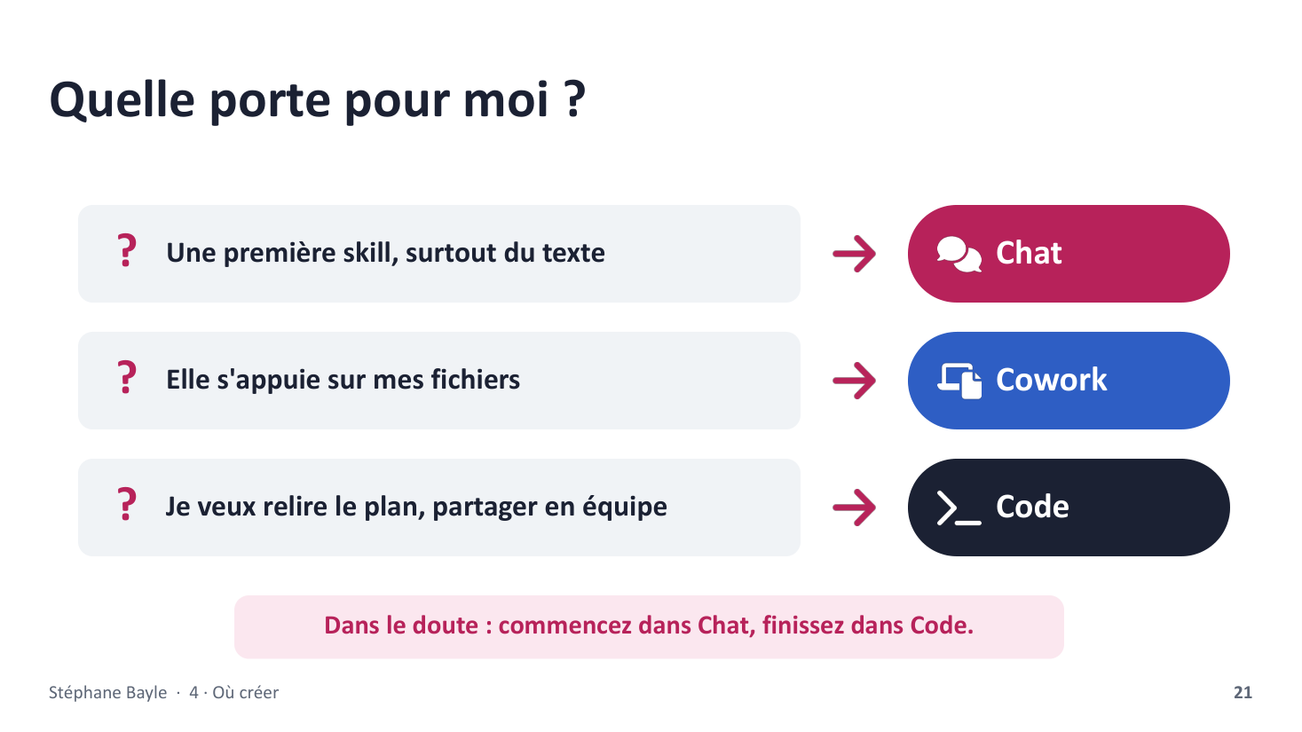
Objectif — Donner une règle de choix simple et mémorisable.
Timing — 1:30

Script
Trois situations. Pour une première skill, surtout faite de texte (une méthode, un ton, un format) : Chat, c'est parfait. Si la skill s'appuie sur des fichiers (une charte en PDF, des modèles, des exemples) : Cowork ou Code, qui voient votre dossier. Si vous voulez relire un plan avant toute action, faire évoluer la skill dans le temps ou la partager avec une équipe : Code. Et ce n'est pas un choix définitif. Beaucoup de gens commencent une skill dans Chat, puis la reprennent dans Code quand elle grandit : on importe le dossier, et Claude Code l'améliore en mode plan.
Transition — Passons à la méthode de création, valable dans les trois portes.

Diapo 22 · Créer
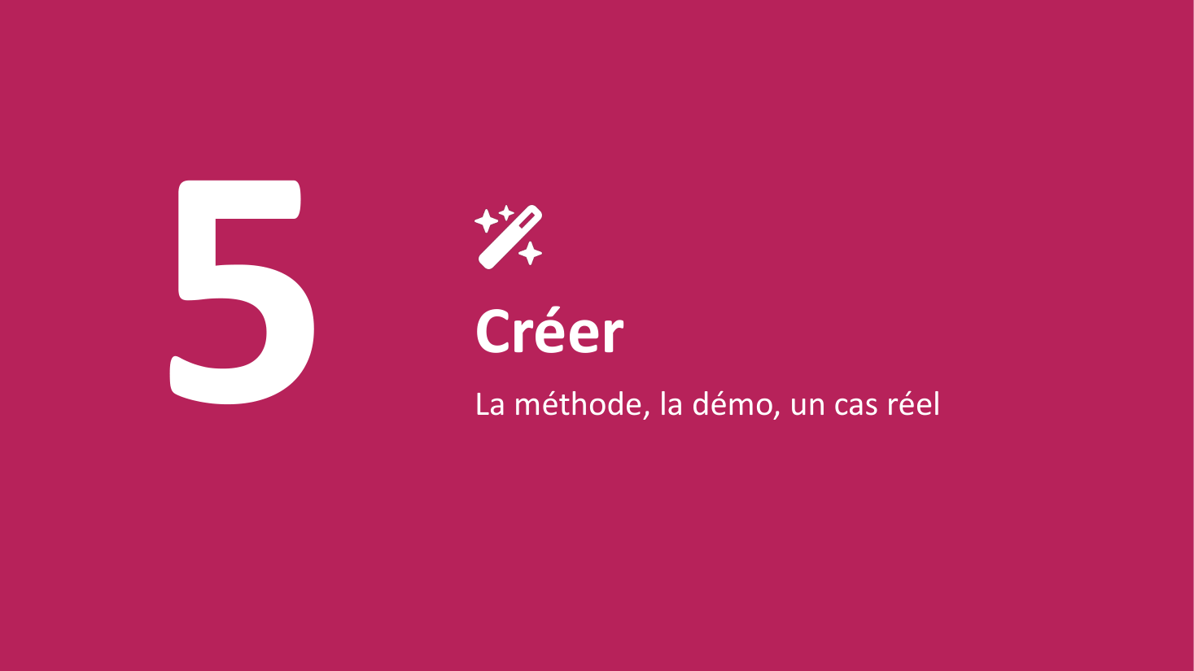
Objectif — Marquer le passage à la partie 5 et relancer l'attention.
Timing — 0:10

Script
Cinquième étape : la méthode en cinq temps, une démonstration, les trois secrets d'une bonne skill et un cas d'usage officiel. Laissez la diapo quelques secondes, le temps que la salle se repère dans le programme.

Diapo 23 · Créer une skill en 5 étapes
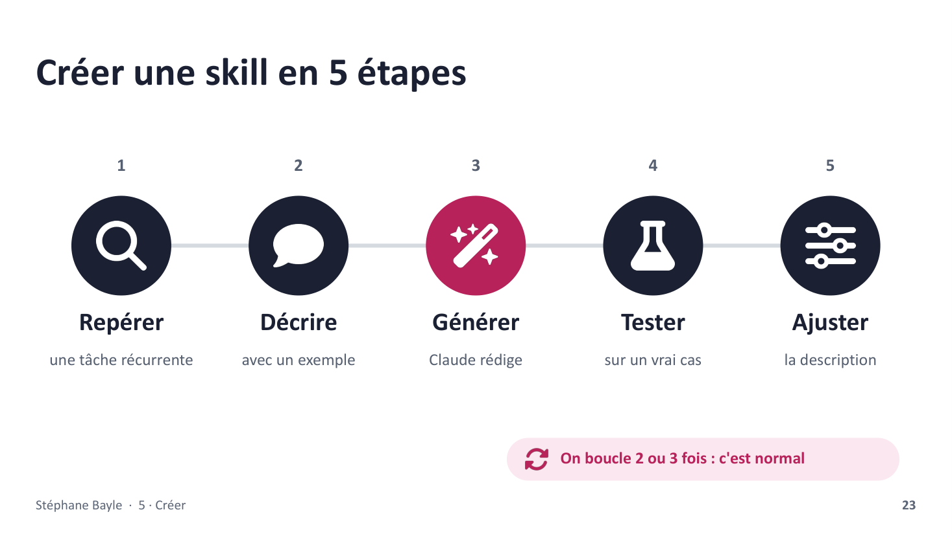
Objectif — Donner une méthode simple, réutilisable pendant l'atelier.
Timing — 1:00

Script
Un : repérer une tâche qui revient au moins une fois par semaine et qui se fait toujours de la même façon. Deux : la décrire à Claude comme à un nouveau collègue, avec si possible un exemple réussi (un ancien compte rendu, un mail type). Trois : laisser Claude générer la skill ; il va vous poser des questions, répondez-y franchement. Quatre : tester, dans une nouvelle conversation, avec une demande naturelle, sans nommer la skill. Est-ce qu'elle se déclenche ? Est-ce que le résultat est bon ? Cinq : ajuster. Si elle ne se déclenche pas, c'est presque toujours la description qu'il faut revoir. Si le résultat n'est pas bon, ce sont les instructions ou l'exemple. On boucle entre quatre et cinq deux ou trois fois : c'est normal.
Transition — Je vous montre à quoi ça ressemble en vrai.

Diapo 24 · Démo : on le demande à Claude
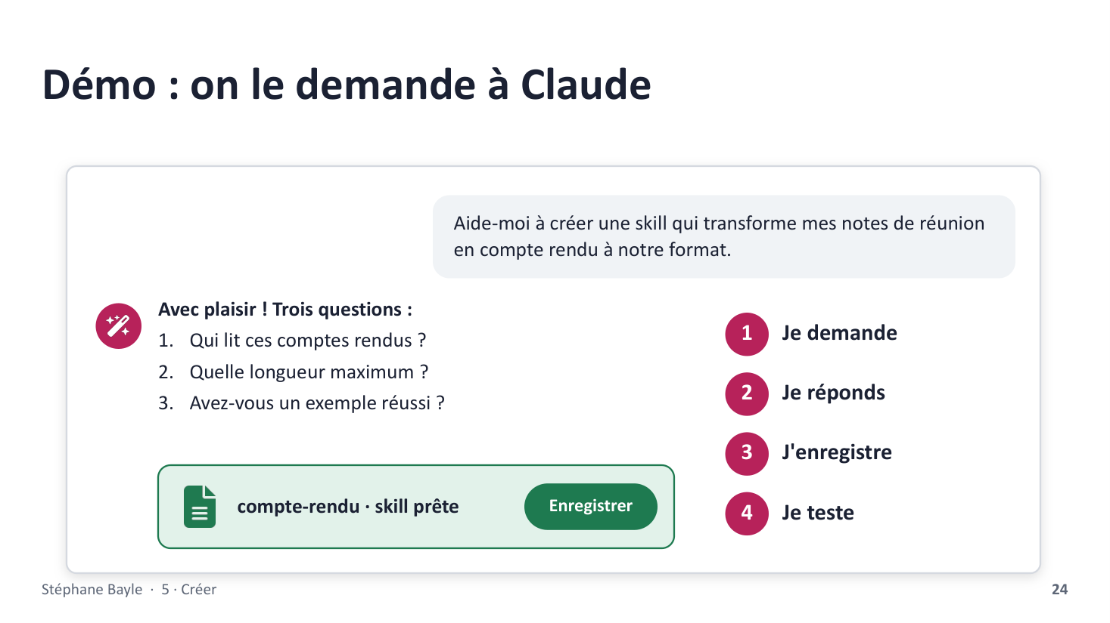
Objectif — Démystifier la création par une démonstration courte (en direct, ou sur la maquette si le réseau fait défaut).
Timing — 3:00

Script
Si la connexion le permet, faites la démo en direct dans Chat ; sinon, commentez la maquette. Tapez : « Aide-moi à créer une skill qui transforme mes notes de réunion en compte rendu à notre format. » Claude s'appuie sur sa skill intégrée de création de skills (« skill-creator ») et pose des questions : qui lit ces comptes rendus ? quelle longueur ? avez-vous un exemple ? Répondez, collez un ancien compte rendu réussi. Claude rédige le SKILL.md et vous le montre : faites lire la description à voix haute à la salle. Puis il propose d'enregistrer la skill : un clic, et elle apparaît dans Personnaliser › Skills. Enfin, testez : ouvrez une nouvelle conversation, collez des notes en vrac et dites simplement « tu peux m'en faire un compte rendu ? ». La skill doit se déclencher seule. Si la démo prend du retard, arrêtez-vous après l'enregistrement : le test sera fait pendant l'atelier.
Question à la salle — Pendant que Claude rédige : « D'après vous, quelle question va-t-il nous poser ensuite ? »
Transition — Ce qui fait la différence entre une skill moyenne et une bonne skill tient en trois secrets.

Diapo 25 · Les 3 secrets d'une bonne skill
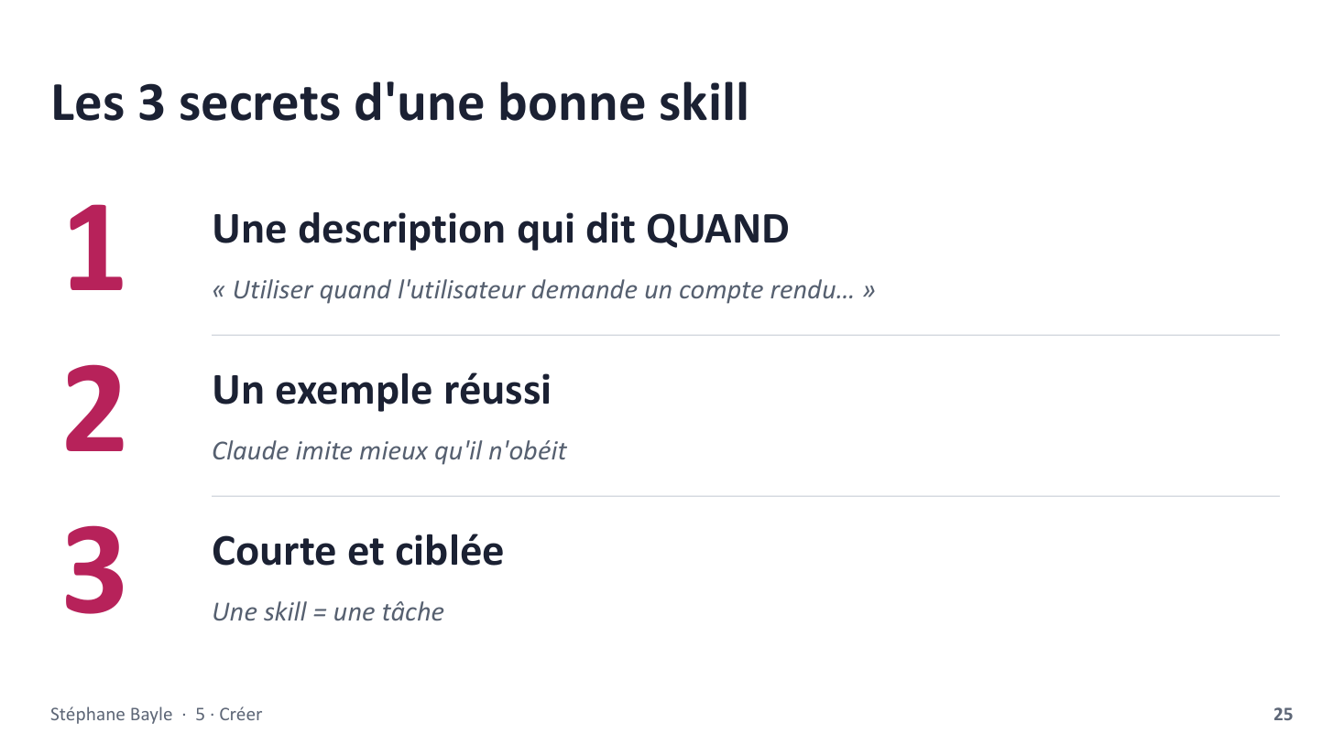
Objectif — Donner les trois critères de qualité à appliquer dès l'atelier.
Timing — 1:15

Script
Premier secret : la description doit dire QUAND utiliser la skill, pas seulement ce qu'elle fait. « Compte rendu » ne suffit pas. Écrivez plutôt « Rédige un compte rendu de réunion à notre format. Utiliser quand l'utilisateur colle des notes de réunion ou demande un CR, une synthèse de réunion ou un relevé de décisions. » Mettez les mots que vous emploieriez vraiment. Deuxième secret : un exemple réussi vaut dix consignes. Claude imite très bien : donnez-lui un vrai compte rendu que vous aimez. Troisième secret : une skill, une tâche. Mieux vaut trois petites skills claires qu'une grosse skill « tout-en-un » que Claude ne saura pas quand déclencher. Et restez court : si vos instructions dépassent deux pages, c'est souvent qu'il y a deux skills.
Transition — Pour finir cette partie, un cas d'usage complet, proposé par Anthropic.

Diapo 26 · Cas d'usage : votre charte dans une skill
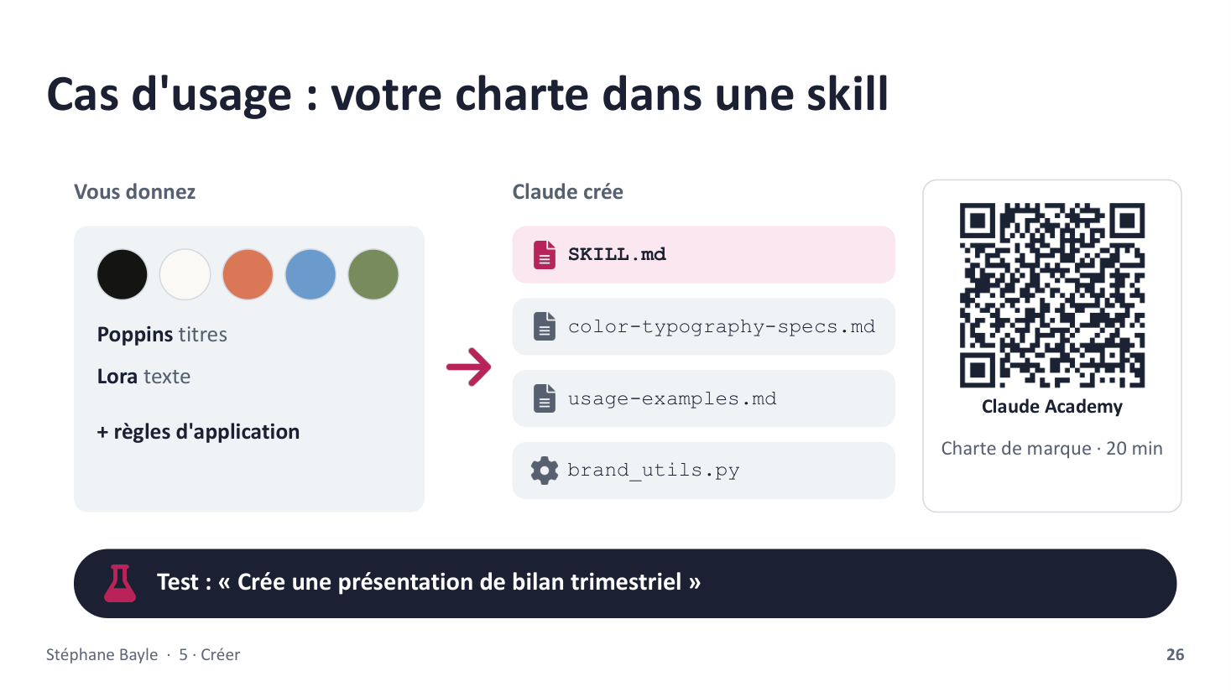
Objectif — Montrer un cas d'usage complet et officiel, que chacun pourra refaire seul.
Timing — 2:30

Script
Ce cas vient de Claude Academy, le site de formation d'Anthropic : « Empaquetez vos directives de marque dans un skill », environ vingt minutes. Le principe : vous donnez une fois pour toutes votre charte, et Claude l'applique à chaque présentation, document ou tableur, sans que vous ayez à la rappeler. À gauche, ce qu'on donne dans le prompt : la palette de couleurs avec le rôle de chacune (texte, fond, accent principal, accents secondaires), la typographie (une police pour les titres, une pour le texte, avec des polices de secours) et les règles d'application (quelle couleur pour quel élément, alterner les accents…). On peut aussi brancher Google Drive pour que Claude lise le fichier de charte lui-même. Au centre, ce que Claude crée : le SKILL.md, un fichier détaillé sur les couleurs et la typographie, des exemples d'usage et un petit script qui applique les couleurs toujours de la même façon. Vous n'avez pas à comprendre le script : il garantit simplement un résultat identique à chaque fois. Enfin, on teste avec une demande qui ne parle pas de charte : « crée une présentation de bilan trimestriel ». Si les couleurs et les polices sont justes, la skill fonctionne. La page propose ensuite de mettre à jour la skill et de la combiner avec d'autres. Le QR code mène à la ressource.
Question à la salle — Qui a une charte graphique dans sa structure ? Où est-elle rangée aujourd'hui ?
Transition — Ce même cas se réalise dans les trois portes. Comparons.

Diapo 27 · Même charte, trois portes
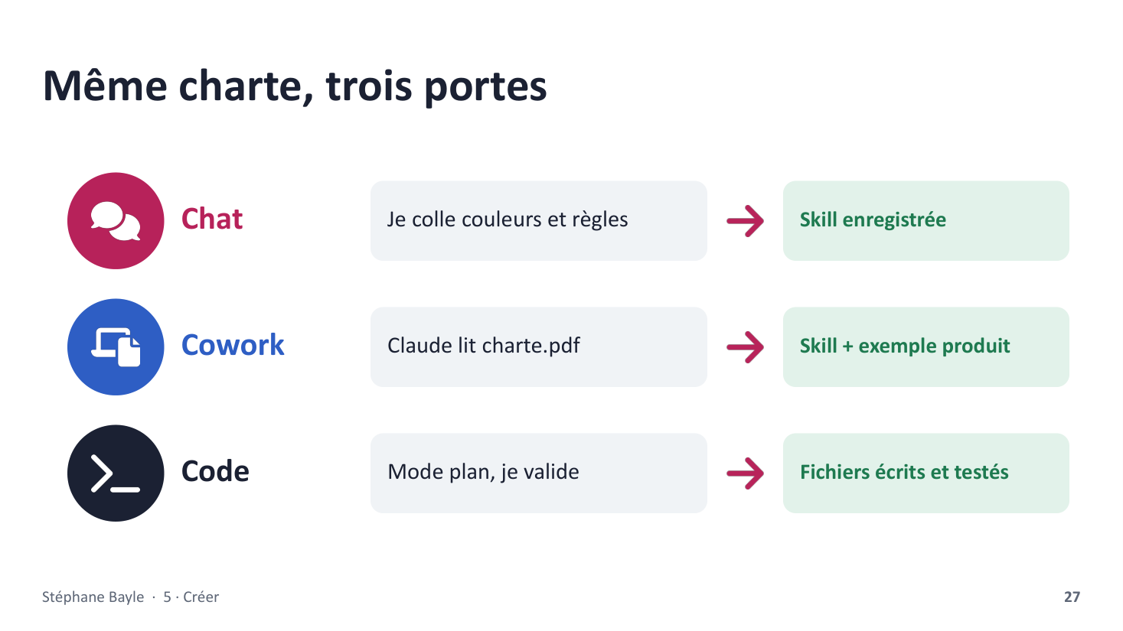
Objectif — Relier le cas d'usage aux avantages de chaque porte, et montrer que Code est une option réaliste.
Timing — 1:30

Script
Même objectif, trois chemins. Dans Chat, vous collez le prompt de la page Academy avec vos couleurs et vos règles : Claude crée la skill et vous l'enregistrez. C'est le chemin décrit par la ressource. Dans Cowork, vous pointez le dossier qui contient votre charte en PDF : Claude la lit lui-même, crée la skill et produit une présentation d'exemple pour vérifier. Dans Code, vous faites pareil en mode plan : vous relisez la structure proposée, vous la corrigez, puis Claude écrit les fichiers et vous testez aussitôt avec /charte-graphique. Le résultat est le même : une skill qui applique votre charte partout. Ce qui change, c'est votre niveau de contrôle. Pendant l'atelier, vous pourrez suivre ce cas dans la porte de votre choix.
Transition — Votre skill fonctionne : comment en faire profiter les autres ?

Diapo 28 · Partager
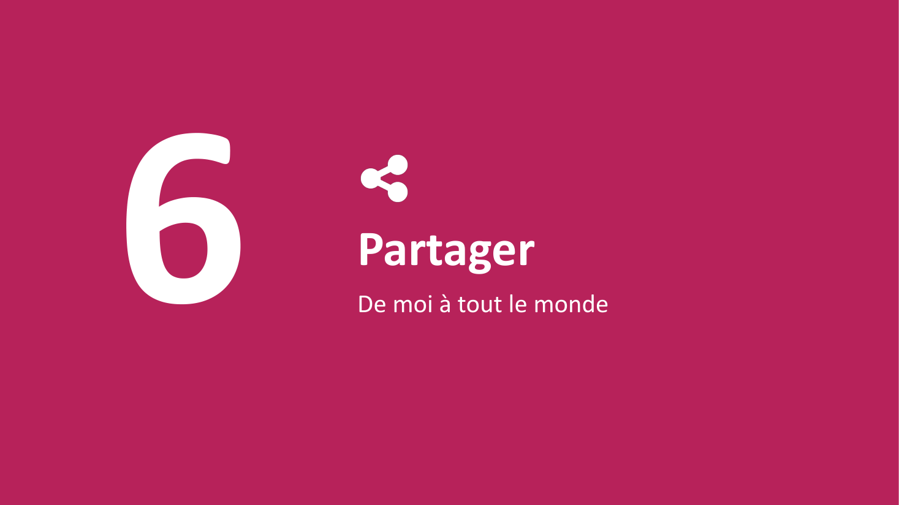
Objectif — Marquer le passage à la partie 6 et relancer l'attention.
Timing — 0:10

Script
Dernière étape avant le quiz : comment faire profiter les autres de votre skill, selon votre offre et votre public. Laissez la diapo quelques secondes, le temps que la salle se repère dans le programme.

Diapo 29 · Partager : trois cercles
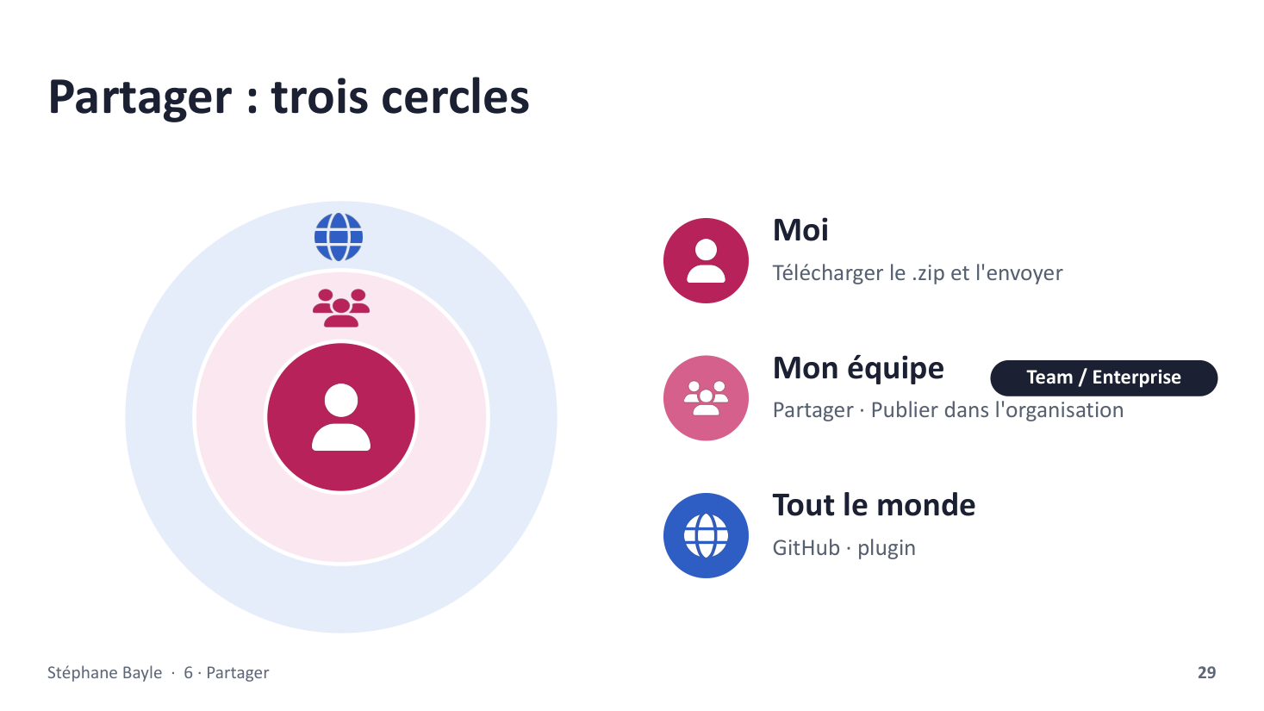
Objectif — Présenter les modes de partage selon l'offre Claude et le public visé.
Timing — 2:30

Script
Premier cercle, vous-même et quelques personnes : dans Personnaliser › Skills, vous pouvez télécharger votre skill en .zip et l'envoyer. Le destinataire l'importe avec le bouton « + ». Ça marche quelle que soit l'offre, gratuite, Pro ou Max. Deuxième cercle, votre équipe : en offre Team ou Enterprise, le menu « … » d'une skill propose « Partager » à des collègues choisis (ils peuvent l'activer, pas la modifier) et « Publier dans l'organisation » pour la rendre disponible à tous. Selon le réglage de l'administrateur, la publication peut passer par une relecture ; les skills fournies par l'administrateur sont activées d'office pour tout le monde. Troisième cercle, tout le monde : on publie le dossier sur GitHub, ou on l'emballe dans un plugin avec d'autres skills. Pour les équipes tech, il suffit aussi de déposer la skill dans le dossier .claude/skills d'un projet de code : toute l'équipe l'aura. Rappel : ce que vous partagez, les autres vont le lire… et Claude va l'exécuter. Relisez avant de publier, et n'y mettez jamais de mot de passe ni de donnée personnelle.
Question à la salle — Dans votre structure, quelle offre avez-vous : individuelle, Team, Enterprise ? Qui est l'administrateur ?
Transition — Vous avez tout. Sortez vos cartons : c'est l'heure du quiz !

Diapo 30 · Quiz : levez votre carton !
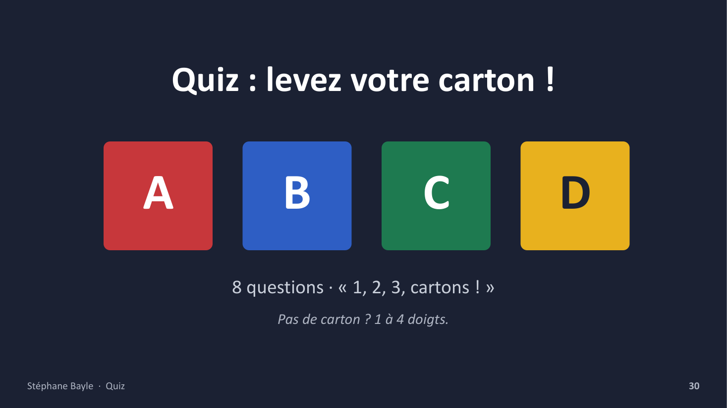
Objectif — Lancer l'interaction et vérifier que chacun a ses cartons.
Timing — 0:30

Script
Huit questions. Pour chacune, je lis la question et les quatre réponses, je compte jusqu'à trois et tout le monde lève son carton en même temps. Pas de honte à se tromper : c'est justement ce qui nous intéresse. On regarde la répartition des couleurs dans la salle, puis je révèle la bonne réponse. Si vous n'avez pas de cartons, levez 1 à 4 doigts : un doigt pour A, deux pour B, trois pour C, quatre pour D.
Transition — Question 1.

Diapo 31 · Question 1
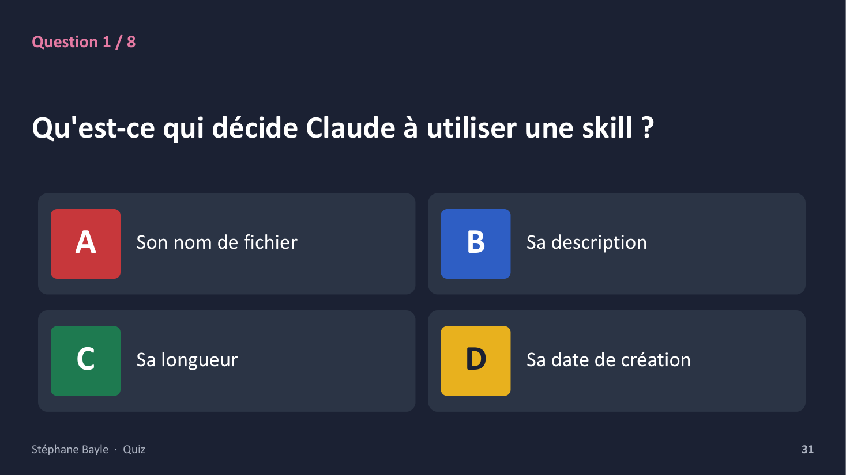
Objectif — Question 1 : faire voter la salle.
Timing — 0:40

Script
Lire la question : « Qu'est-ce qui décide Claude à utiliser une skill ? » Puis les réponses : A, Son nom de fichier ; B, Sa description ; C, Sa longueur ; D, Sa date de création. Compter « 1, 2, 3, cartons ! » Observer la salle et commenter la répartition (« beaucoup de bleu… quelques verts… ») sans donner d'indice.
Question à la salle — Un volontaire pour défendre une autre réponse que celle de la majorité ?
Transition — Clic : révélation de la réponse.

Diapo 32 · Question 1 · réponse
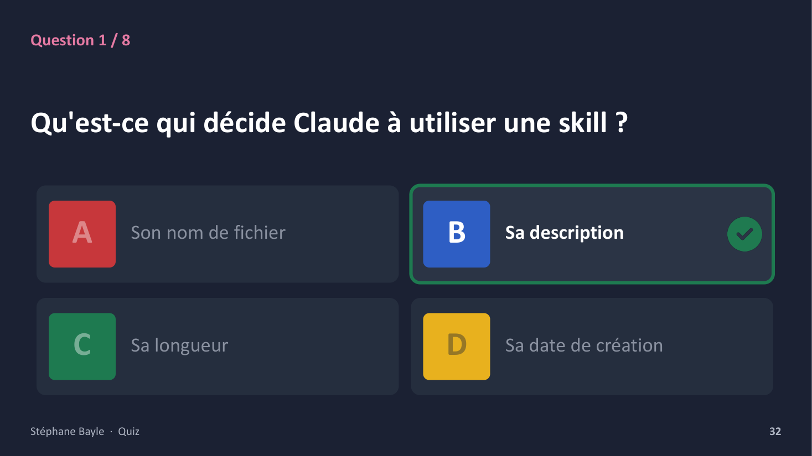
Objectif — Corriger et consolider la notion de la question 1.
Timing — 0:20

Script
Bonne réponse : B, « Sa description ». Claude lit en permanence la description de chaque skill activée, et elle seule, pour décider s'il ouvre la skill. Une description floue fait une skill qui ne se déclenche jamais, ou qui se déclenche à tort. C'est la phrase la plus importante de la skill.
Transition — Question 2.

Diapo 33 · Question 2
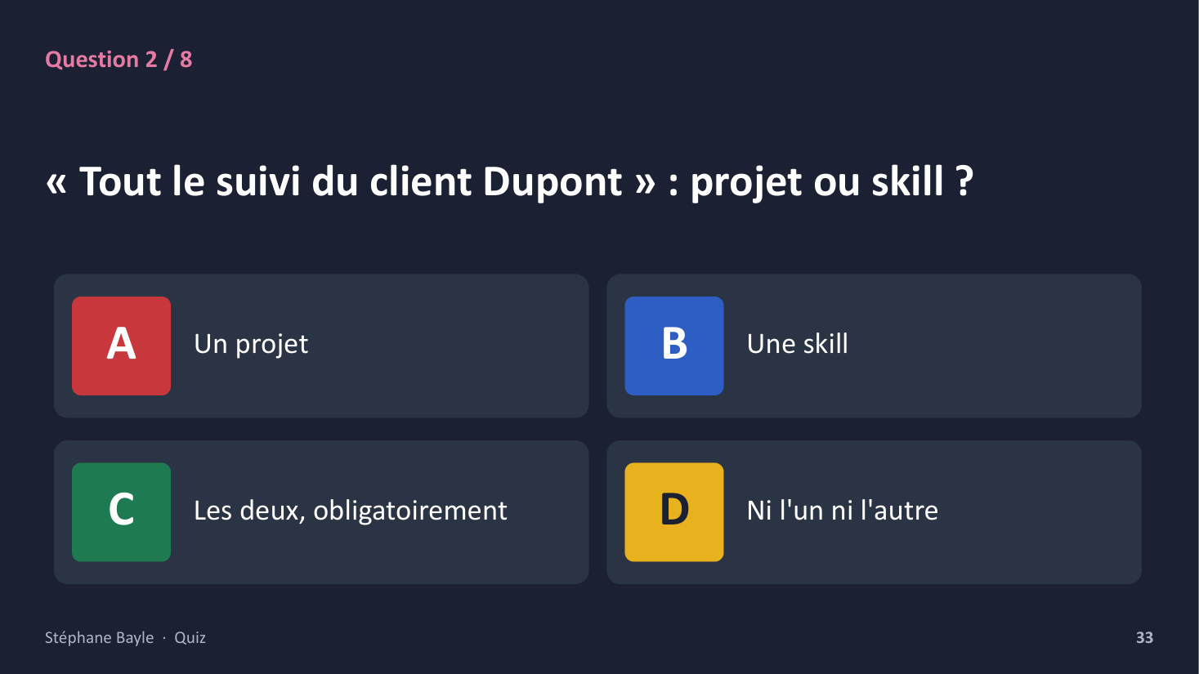
Objectif — Question 2 : faire voter la salle.
Timing — 0:40

Script
Lire la question : « « Tout le suivi du client Dupont » : projet ou skill ? » Puis les réponses : A, Un projet ; B, Une skill ; C, Les deux, obligatoirement ; D, Ni l'un ni l'autre. Compter « 1, 2, 3, cartons ! » Observer la salle et commenter la répartition (« beaucoup de bleu… quelques verts… ») sans donner d'indice.
Question à la salle — Un volontaire pour défendre une autre réponse que celle de la majorité ?
Transition — Clic : révélation de la réponse.

Diapo 34 · Question 2 · réponse
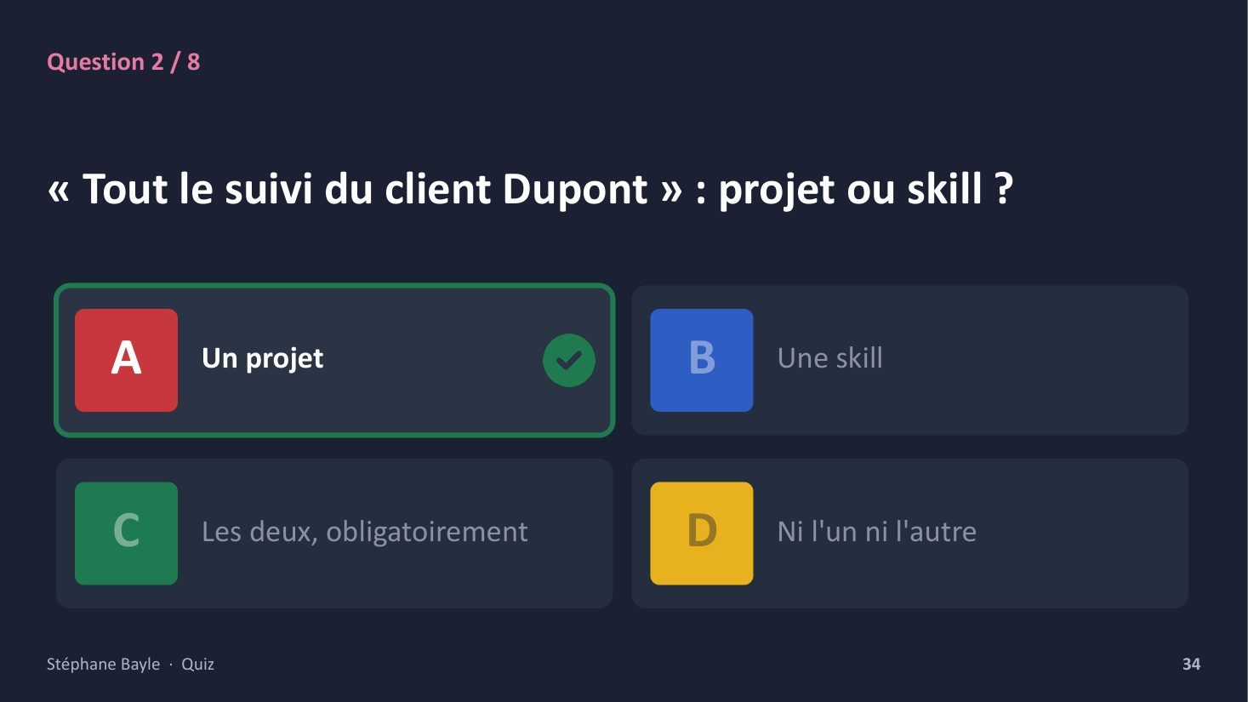
Objectif — Corriger et consolider la notion de la question 2.
Timing — 0:20

Script
Bonne réponse : A, « Un projet ». Un sujet précis, avec ses documents et son historique, relève du projet. Le client Dupont n'est pas un savoir-faire réutilisable ailleurs. En revanche, « rédiger une relance client à notre manière » serait une skill… qu'on pourrait utiliser dans le projet Dupont.
Transition — Question 3.

Diapo 35 · Question 3
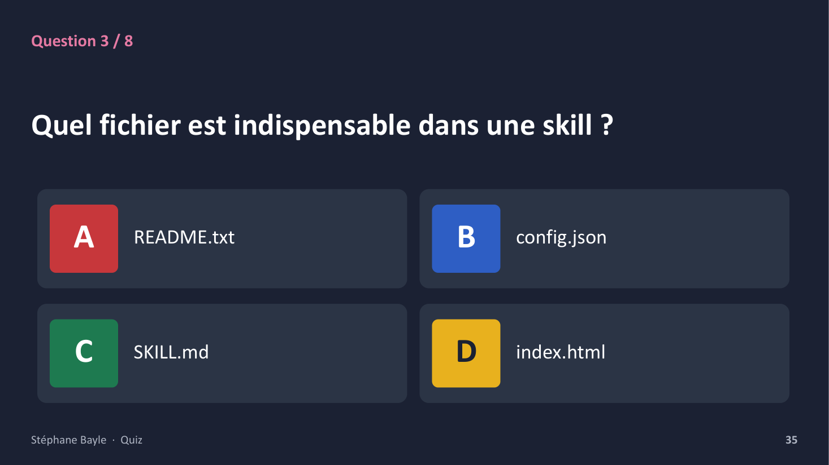
Objectif — Question 3 : faire voter la salle.
Timing — 0:40

Script
Lire la question : « Quel fichier est indispensable dans une skill ? » Puis les réponses : A, README.txt ; B, config.json ; C, SKILL.md ; D, index.html. Compter « 1, 2, 3, cartons ! » Observer la salle et commenter la répartition (« beaucoup de bleu… quelques verts… ») sans donner d'indice.
Question à la salle — Un volontaire pour défendre une autre réponse que celle de la majorité ?
Transition — Clic : révélation de la réponse.

Diapo 36 · Question 3 · réponse
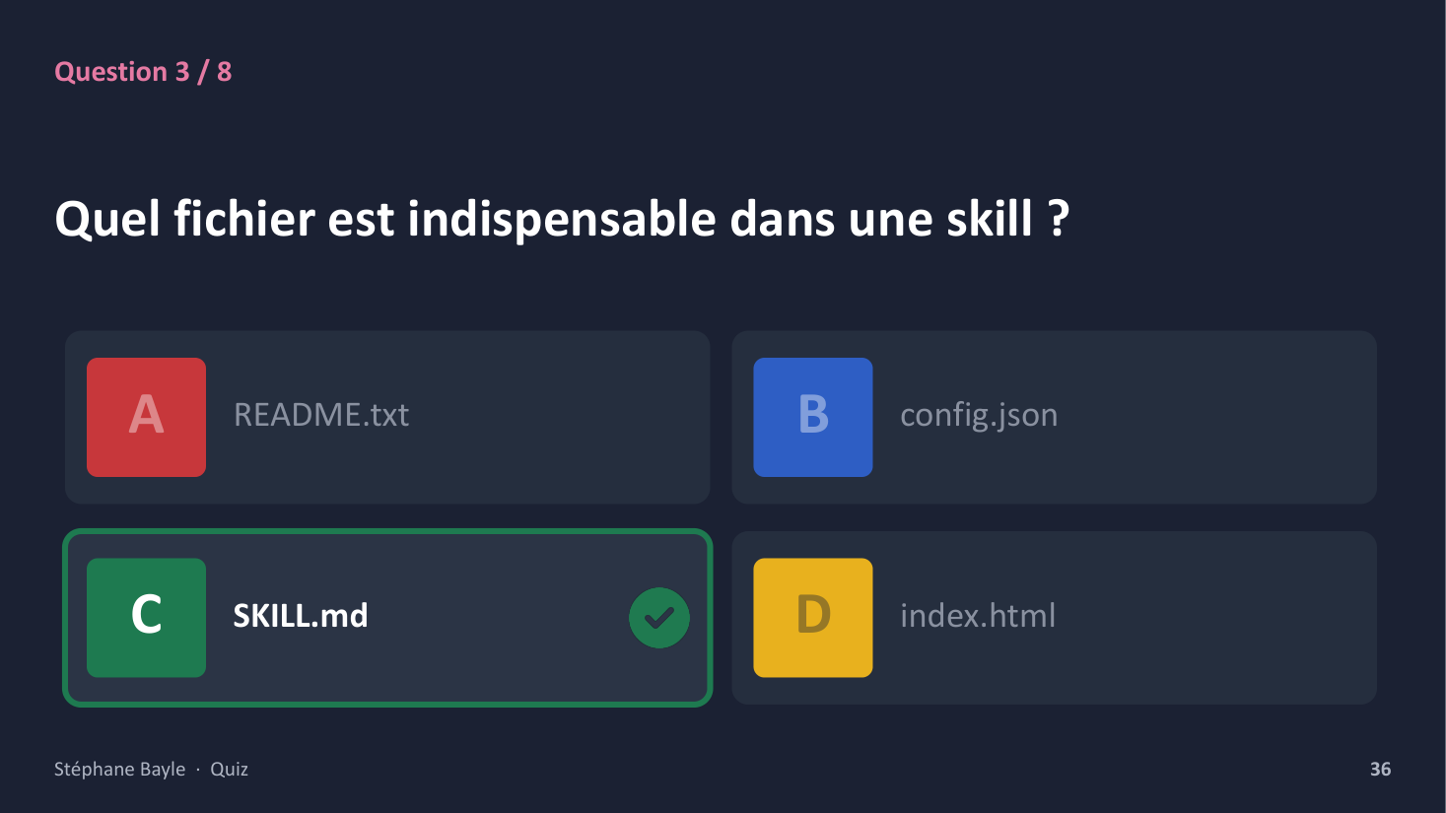
Objectif — Corriger et consolider la notion de la question 3.
Timing — 0:20

Script
Bonne réponse : C, « SKILL.md ». Une skill, c'est un dossier qui contient au minimum un fichier SKILL.md : un en-tête avec le nom et la description, puis les instructions en texte simple. Tout le reste (modèles, exemples, scripts) est facultatif.
Transition — Question 4.

Diapo 37 · Question 4
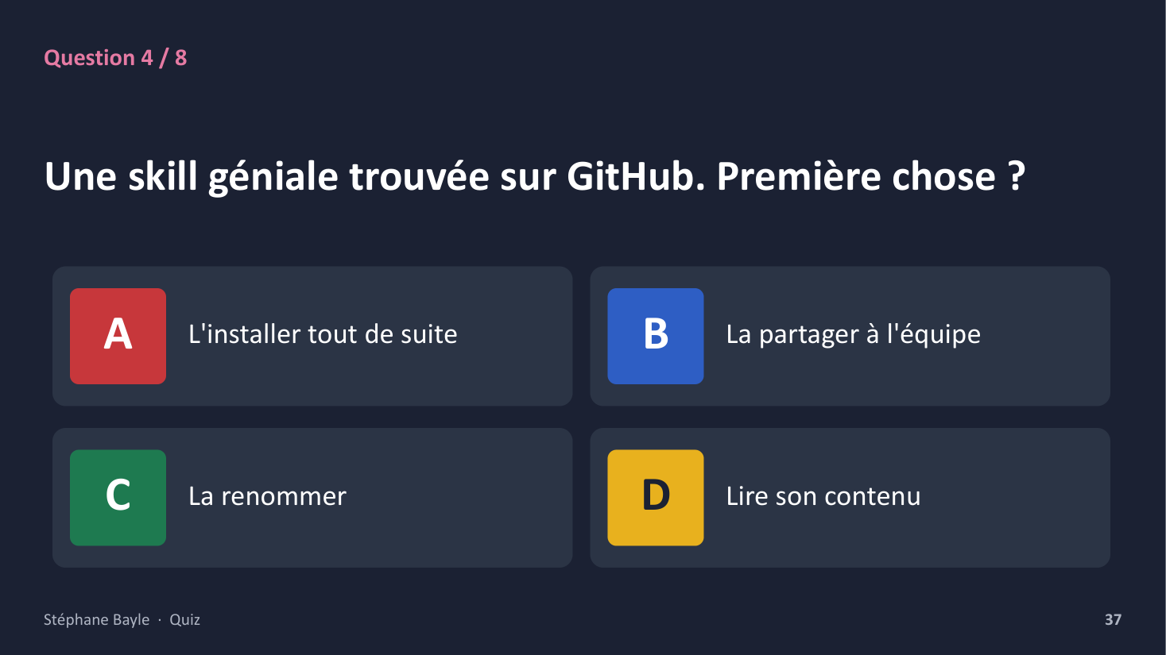
Objectif — Question 4 : faire voter la salle.
Timing — 0:40

Script
Lire la question : « Une skill géniale trouvée sur GitHub. Première chose ? » Puis les réponses : A, L'installer tout de suite ; B, La partager à l'équipe ; C, La renommer ; D, Lire son contenu. Compter « 1, 2, 3, cartons ! » Observer la salle et commenter la répartition (« beaucoup de bleu… quelques verts… ») sans donner d'indice.
Question à la salle — Un volontaire pour défendre une autre réponse que celle de la majorité ?
Transition — Clic : révélation de la réponse.

Diapo 38 · Question 4 · réponse
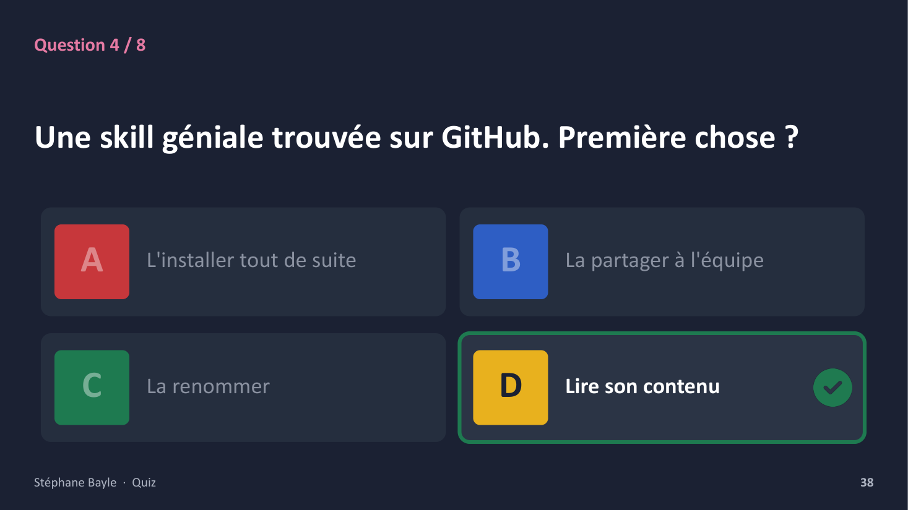
Objectif — Corriger et consolider la notion de la question 4.
Timing — 0:20

Script
Bonne réponse : D, « Lire son contenu ». Une skill donne des instructions à Claude et peut contenir des scripts qu'il exécutera. On ne l'installe donc qu'après l'avoir lue et avoir identifié son auteur. C'est la même hygiène que pour une pièce jointe inconnue.
Transition — Question 5.

Diapo 39 · Question 5
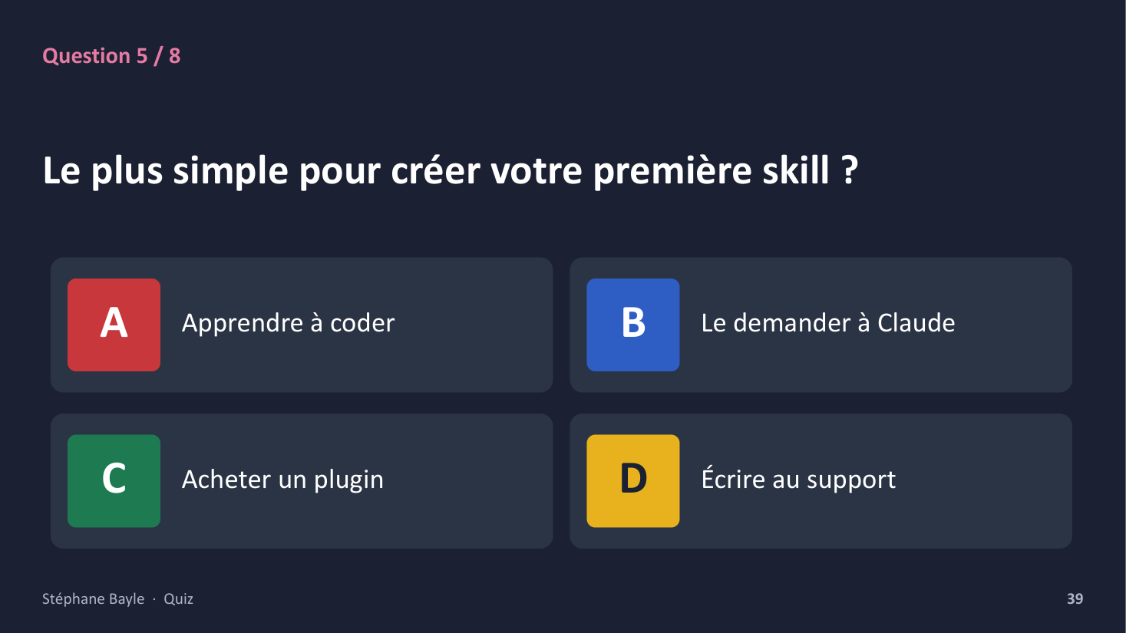
Objectif — Question 5 : faire voter la salle.
Timing — 0:40

Script
Lire la question : « Le plus simple pour créer votre première skill ? » Puis les réponses : A, Apprendre à coder ; B, Le demander à Claude ; C, Acheter un plugin ; D, Écrire au support. Compter « 1, 2, 3, cartons ! » Observer la salle et commenter la répartition (« beaucoup de bleu… quelques verts… ») sans donner d'indice.
Question à la salle — Un volontaire pour défendre une autre réponse que celle de la majorité ?
Transition — Clic : révélation de la réponse.

Diapo 40 · Question 5 · réponse
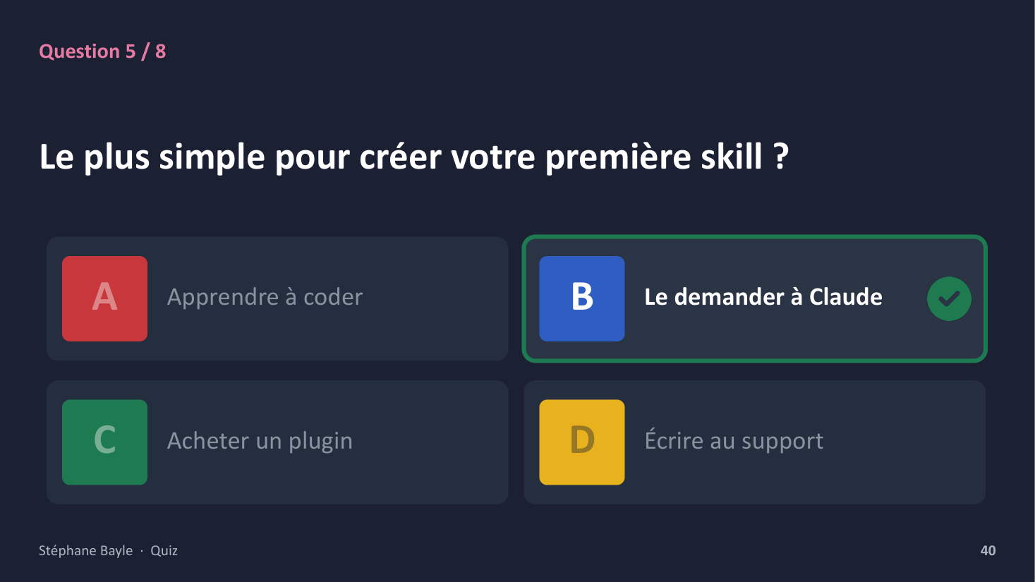
Objectif — Corriger et consolider la notion de la question 5.
Timing — 0:20

Script
Bonne réponse : B, « Le demander à Claude ». Il suffit de dire à Claude « aide-moi à créer une skill qui… ». Il pose des questions, rédige le SKILL.md et propose de l'enregistrer. Aucune ligne de code n'est nécessaire.
Transition — Question 6.

Diapo 41 · Question 6
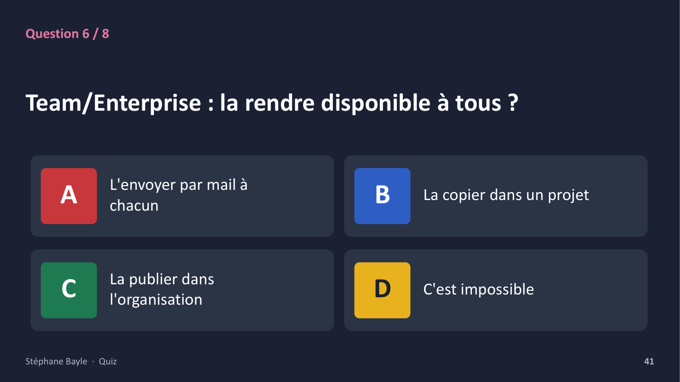
Objectif — Question 6 : faire voter la salle.
Timing — 0:40

Script
Lire la question : « Team/Enterprise : la rendre disponible à tous ? » Puis les réponses : A, L'envoyer par mail à chacun ; B, La copier dans un projet ; C, La publier dans l'organisation ; D, C'est impossible. Compter « 1, 2, 3, cartons ! » Observer la salle et commenter la répartition (« beaucoup de bleu… quelques verts… ») sans donner d'indice.
Question à la salle — Un volontaire pour défendre une autre réponse que celle de la majorité ?
Transition — Clic : révélation de la réponse.

Diapo 42 · Question 6 · réponse
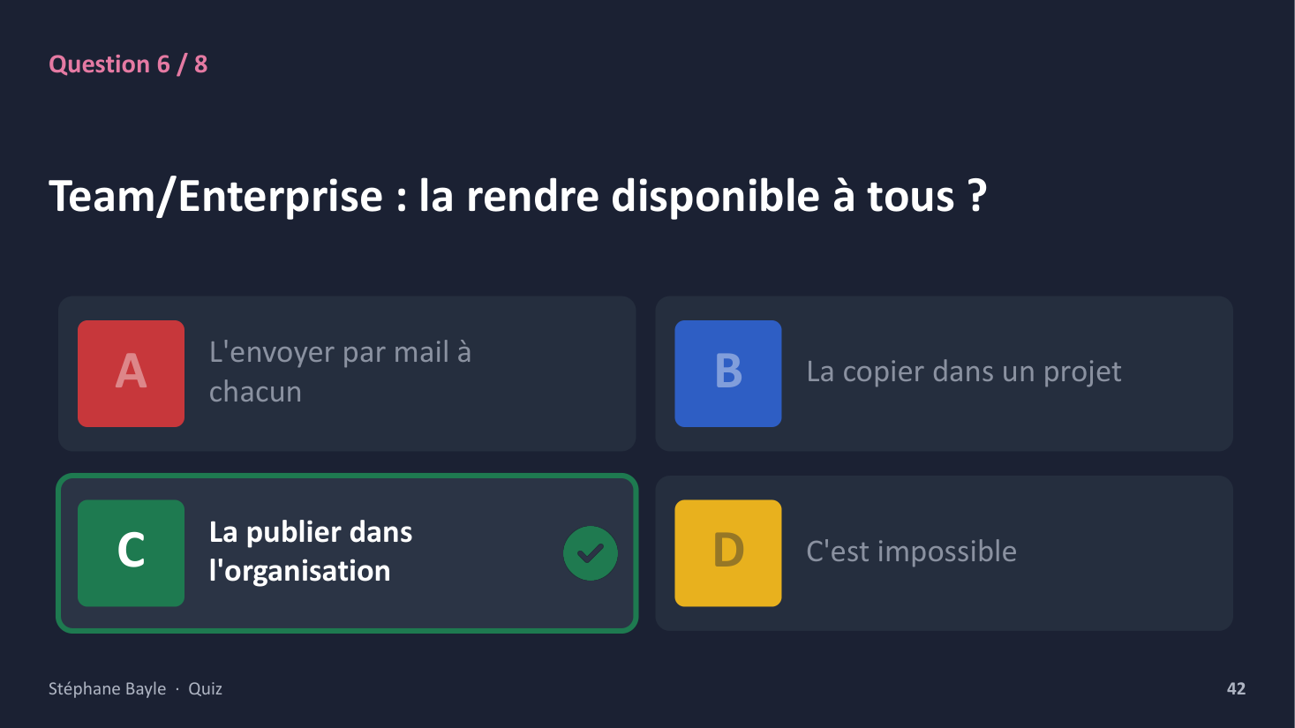
Objectif — Corriger et consolider la notion de la question 6.
Timing — 0:20

Script
Bonne réponse : C, « La publier dans l'organisation ». Dans Personnaliser › Skills, « Publier dans l'organisation » la rend disponible à tous (avec une relecture si l'administrateur l'exige). « Partager » la donne à quelques collègues choisis. En offre individuelle, on passe par le fichier .zip.
Transition — Question 7.

Diapo 43 · Question 7
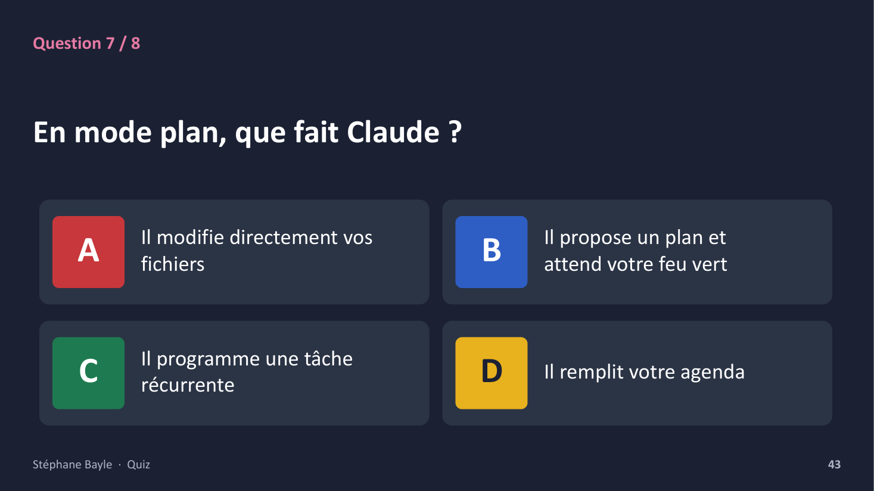
Objectif — Question 7 : faire voter la salle.
Timing — 0:40

Script
Lire la question : « En mode plan, que fait Claude ? » Puis les réponses : A, Il modifie directement vos fichiers ; B, Il propose un plan et attend votre feu vert ; C, Il programme une tâche récurrente ; D, Il remplit votre agenda. Compter « 1, 2, 3, cartons ! » Observer la salle et commenter la répartition (« beaucoup de bleu… quelques verts… ») sans donner d'indice.
Question à la salle — Un volontaire pour défendre une autre réponse que celle de la majorité ?
Transition — Clic : révélation de la réponse.

Diapo 44 · Question 7 · réponse
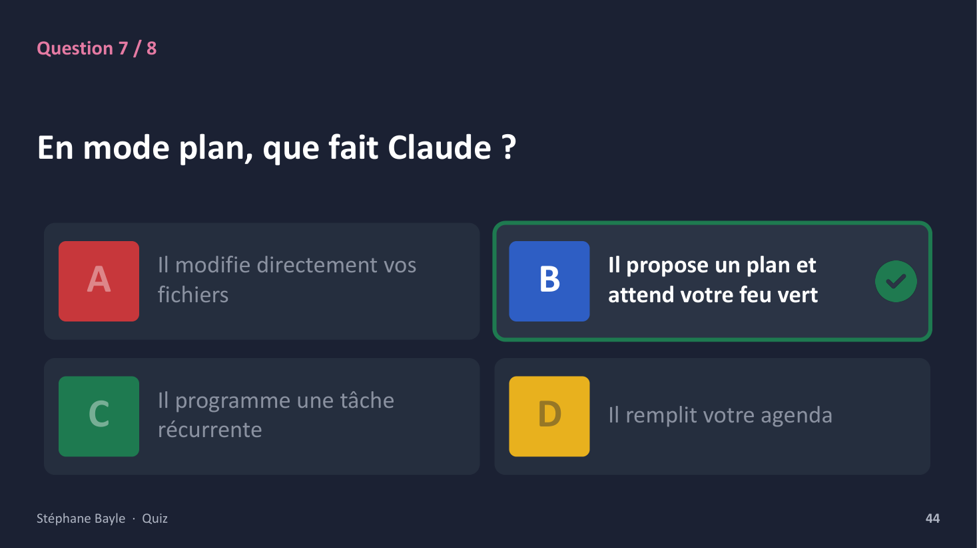
Objectif — Corriger et consolider la notion de la question 7.
Timing — 0:20

Script
Bonne réponse : B, « Il propose un plan et attend votre feu vert ». En mode plan, Claude lit et explore, mais ne modifie rien. Il présente un plan, et vous choisissez : approuver, approuver en validant chaque modification, ou continuer à planifier en le corrigeant. C'est la meilleure façon de débuter avec Claude Code.
Transition — Question 8.

Diapo 45 · Question 8
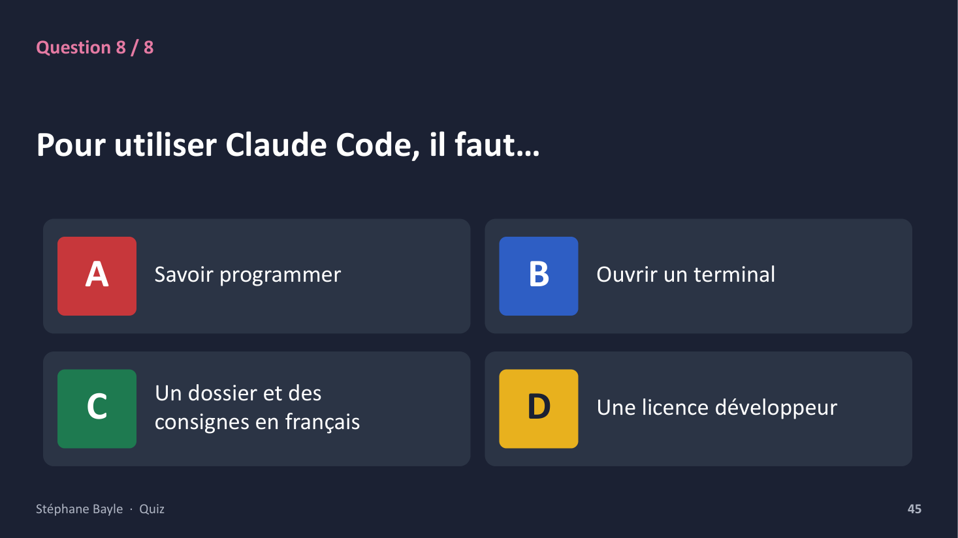
Objectif — Question 8 : faire voter la salle.
Timing — 0:40

Script
Lire la question : « Pour utiliser Claude Code, il faut… » Puis les réponses : A, Savoir programmer ; B, Ouvrir un terminal ; C, Un dossier et des consignes en français ; D, Une licence développeur. Compter « 1, 2, 3, cartons ! » Observer la salle et commenter la répartition (« beaucoup de bleu… quelques verts… ») sans donner d'indice.
Question à la salle — Un volontaire pour défendre une autre réponse que celle de la majorité ?
Transition — Clic : révélation de la réponse.

Diapo 46 · Question 8 · réponse
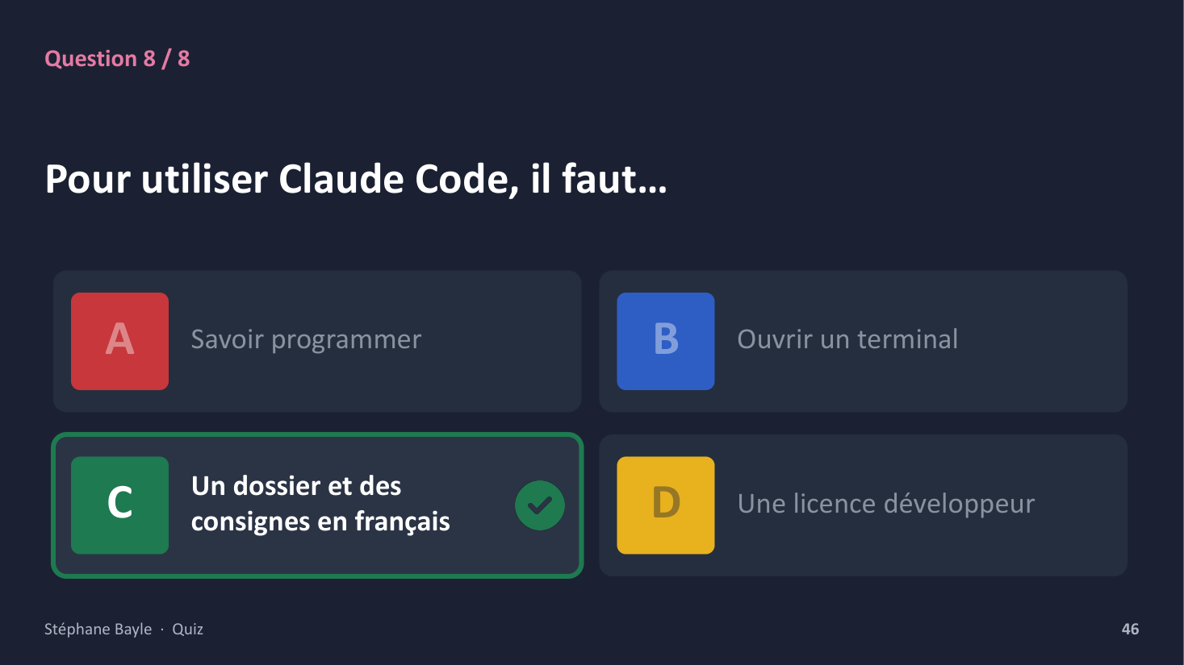
Objectif — Corriger et consolider la notion de la question 8.
Timing — 0:20

Script
Bonne réponse : C, « Un dossier et des consignes en français ». Claude Code travaille dans n'importe quel dossier, y compris un dossier de documents. Il existe un onglet Code dans l'application de bureau, donc pas besoin de terminal, et on lui écrit en français comme dans Chat.
Transition — Dernière diapo avant l'atelier : ce qu'il faut retenir.

Diapo 47 · À retenir
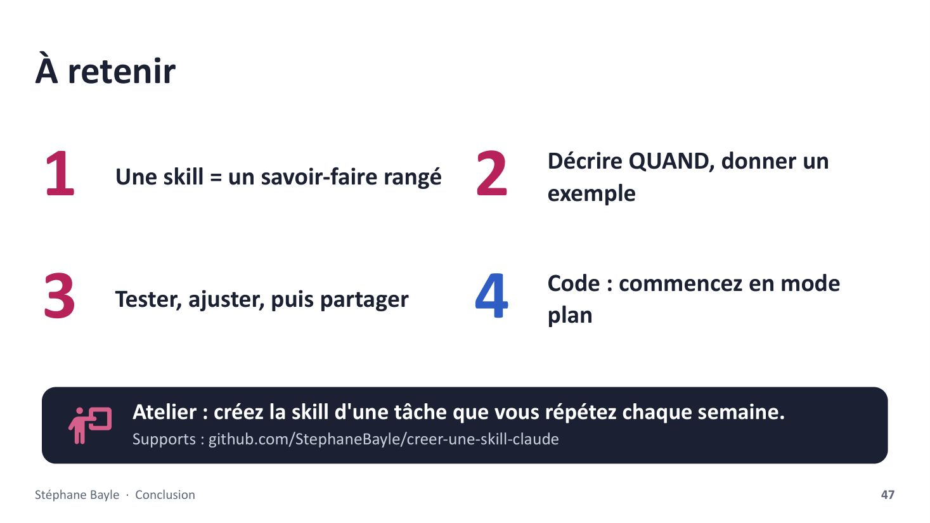
Objectif — Synthétiser en trois idées et lancer l'atelier.
Timing — 1:30

Script
Quatre idées à garder. Une : une skill, c'est un savoir-faire rangé dans un dossier, que Claude ressort au bon moment. Deux : sa qualité tient à sa description, qui dit QUAND l'utiliser, et à un exemple réussi. Trois : on teste, on ajuste, et seulement ensuite on partage. Quatre : Claude Code n'est pas réservé aux développeurs. Commencez en mode plan, sur une copie de votre dossier, et vous garderez la main à chaque étape. Refaites le test du début : qui a encore peur de Claude Code ? Place à l'atelier. Consigne : choisissez une tâche que vous répétez chaque semaine (celles que nous avons notées au début peuvent servir) et créez-en la skill dans la porte de votre choix. Trois parcours sont proposés dans le document distribué : Chat, Cowork, ou Code accompagné en mode plan. Vous pouvez aussi suivre le cas de la charte graphique de Claude Academy. Objectif de fin d'atelier : une skill enregistrée, testée une fois dans une nouvelle conversation, et dont la description commence par ce qu'elle fait et continue par « Utiliser quand… ». Les notes distribuées contiennent le pas-à-pas et un prompt de départ ; tous les supports, présentation comprise, sont en ligne sur le dépôt GitHub dont l'adresse s'affiche en bas de la diapo.
Question à la salle — Qui sait déjà quelle skill il ou elle va créer ?
Transition — Je laisse mes coordonnées à l'écran pendant l'atelier.

Diapo 48 · Restons en contact
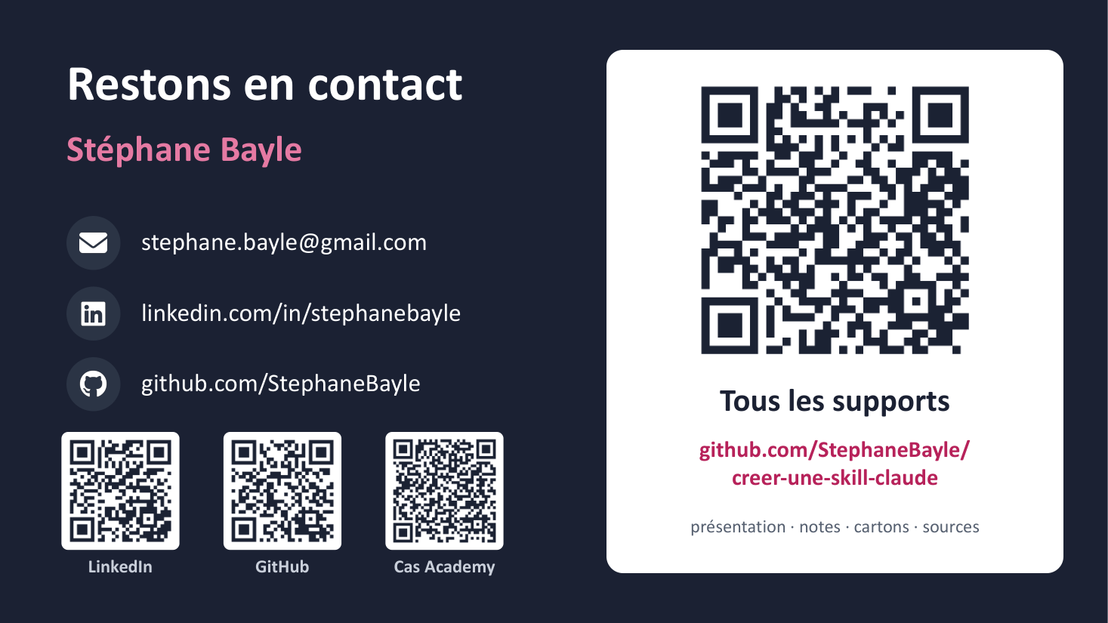
Objectif — Laisser les coordonnées affichées pendant l'atelier.
Timing — affichée pendant l'atelier

Script
Laissez cette diapo affichée pendant la mise en pratique. Le grand QR code mène au dépôt GitHub qui rassemble tous les supports de la séance : cette présentation, les notes du présentateur en PDF et en Word, les cartons du quiz et les sources pour les régénérer. Invitez la salle à le scanner dès maintenant : le pas-à-pas de l'atelier s'y trouve. Les petits QR codes mènent au profil LinkedIn, au GitHub et à la ressource Claude Academy sur la charte de marque, pour ceux qui veulent refaire le cas d'usage. Pour toute question après la séance, écrivez par mail.

Annexe A · Glossaire
Terme | Définition simple
Skill (compétence) | Un dossier qui apprend à Claude une façon de faire. Claude l'ouvre de lui-même quand la tâche s'y prête.
SKILL.md | Le seul fichier obligatoire d'une skill : un en-tête (nom, description) puis les instructions, en texte simple.
Description | La phrase qui dit ce que fait la skill et QUAND l'utiliser. C'est elle qui déclenche la skill.
Markdown (.md) | Un format de texte très simple : # pour un titre, - pour une liste. Aucun code à apprendre.
Projet | Un espace de Claude consacré à un sujet : documents de référence et consignes partagés par toutes ses conversations.
Chat | La conversation classique avec Claude, sur le web ou dans l'application.
Cowork | Le mode où Claude travaille dans vos dossiers et fichiers pour mener une tâche de bout en bout. En cours de fusion avec Chat en un seul « Claude ».
Claude Code | Claude qui travaille dans un dossier de votre ordinateur, avec plus de contrôle. Disponible dans un onglet de l'application de bureau ; aucun code à écrire.
Mode plan | Mode de Claude Code où Claude lit et propose un plan sans rien modifier, puis attend votre accord.
Plugin | Un paquet prêt à installer qui réunit plusieurs skills, parfois avec des connecteurs vers vos outils.
Catalogue / marketplace | L'ensemble des skills et plugins proposés dans Personnaliser, par Anthropic et ses partenaires.
Connecteur | Un lien entre Claude et un outil (Notion, Google Drive, Canva…) pour lire ou agir dedans.
GitHub | Un site où l'on publie et partage des fichiers, très utilisé pour diffuser des skills.

Annexe B · Fiches pas-à-pas
Les noms de menus ci-dessous proviennent de l'aide officielle de Claude (septembre 2026). L'interface évolue souvent : vérifiez-les sur votre écran avant la séance.

B1. Activer les skills et le catalogue
- Paramètres › Capacités : vérifier que « Exécution de code et création de fichiers » est activé (offres Free, Pro, Max).
- En offre Team ou Enterprise : c'est l'administrateur qui autorise les skills, dans Paramètres de l'organisation › Plugins et skills, onglet Politique.
- Dans la barre de gauche, ouvrir « Personnaliser » (Customize), puis l'onglet Skills.
- Basculer l'interrupteur des skills à activer. Pour les plugins : onglet Plugins, « Parcourir les plugins », puis « Installer ».

B2. Importer une skill téléchargée (depuis GitHub par exemple)
- Lire le fichier SKILL.md et vérifier l'auteur (voir diapo 11).
- Sur GitHub : bouton « Code » › « Download ZIP ». Décompresser, ne garder que le dossier de la skill (celui qui contient SKILL.md), puis le recompresser en .zip.
- Dans Claude : Personnaliser › Skills › bouton « + » › « Créer une skill » › « Importer une skill », puis choisir le .zip.
Structure attendue du .zip : le dossier de la skill à la racine, pas les fichiers en vrac.
compte-rendu.zip
└── compte-rendu/
├── SKILL.md
└── exemples/ (facultatif)

B3. Ajouter un plugin depuis un dépôt GitHub
- Personnaliser › Plugins.
- Bouton « + » dans la section Plugins personnels › « Ajouter depuis un dépôt ».
- Coller l'adresse du dépôt GitHub, puis installer les plugins proposés.

B4. Créer une skill avec Claude (Chat ou Cowork)
- Ouvrir une nouvelle conversation (Chat) ou une tâche Cowork, et y joindre si possible un exemple réussi.
- Copier le prompt de départ ci-dessous et compléter les crochets.
- Répondre aux questions de Claude, relire le SKILL.md proposé, en particulier la description.
- Accepter l'enregistrement : la skill apparaît dans Personnaliser › Skills.
- Tester dans une NOUVELLE conversation avec une demande naturelle, sans nommer la skill.
Aide-moi à créer une skill.
Tâche : [ce que je fais chaque semaine, ex. transformer mes notes
de réunion en compte rendu].
Qui lit le résultat : [ex. mon équipe et ma direction].
Format attendu : [ex. 1 page, décisions puis tableau qui/quoi/quand].
Ton : [ex. factuel, phrases courtes].
À éviter : [ex. le jargon, les noms de famille].
Je joins un exemple réussi. Pose-moi tes questions avant de rédiger.

B5. Partager une skill
Pour qui | Comment
Quelques personnes (toutes offres) | Personnaliser › Skills › menu « … » de la skill › télécharger le .zip, puis l'envoyer. Le destinataire l'importe (fiche B2).
Des collègues (Team/Enterprise) | Menu « … » › « Partager » › saisir des noms ou des e-mails (groupes : Enterprise). Ils peuvent activer la skill, pas la modifier.
Toute l'organisation (Team/Enterprise) | « Publier dans l'organisation ». Selon le réglage de l'administrateur, une relecture peut être exigée.
Le monde entier | Publier le dossier sur GitHub, ou l'intégrer à un plugin.
Une équipe de développeurs | Déposer le dossier dans .claude/skills/ du projet de code : toute l'équipe l'obtient avec le code.
Avant de partager : relire, retirer tout mot de passe, toute donnée personnelle ou confidentielle.

B6. Claude Code : repères
Une skill enregistrée dans votre compte Claude se retrouve aussi dans Claude Code quand vous êtes connecté au même compte. Commandes utiles :
/plugin marketplace add anthropics/skills
/plugin install document-skills@anthropic-agent-skills

~/.claude/skills/<nom>/SKILL.md skill personnelle
.claude/skills/<nom>/SKILL.md skill partagée avec le projet

B7. Créer une skill avec Claude Code, sans terminal
Première fois ? Travaillez sur une copie de votre dossier : vous ne risquez rien.
- Ouvrir l'application Claude sur ordinateur, onglet Code, et choisir le dossier de travail (par exemple un dossier « charte » contenant la charte en PDF et un exemple réussi).
- Passer en mode plan : sélecteur de mode à côté de la zone de message, touches Maj + Tab jusqu'à « mode plan », ou commencer le message par /plan.
- Écrire la demande (prompt ci-dessous). Claude lit les fichiers mais ne modifie rien.
- Relire le plan proposé. Pour corriger, répondre « continue à planifier » avec vos remarques (« ajoute une section sur le logo »).
- Approuver. Pour une première fois, choisir l'option qui fait valider chaque modification une par une.
- Tester : taper / suivi du nom de la skill (ex. /charte-graphique), ou faire une demande naturelle (« fais-moi une diapo de bienvenue »).
- Retrouver la skill dans le dossier .claude/skills/ du projet. Pour l'utiliser aussi dans Claude sur le web : demander à Claude Code de la compresser en .zip, puis l'importer (fiche B2).
/plan Crée une skill charte-graphique à partir des fichiers de ce dossier,
pour appliquer notre charte à toute présentation ou tout document.
Range-la dans .claude/skills/. Pose-moi tes questions avant d'écrire.
Mode | Ce que fait Claude
Manuel | Demande votre accord avant chaque modification ou commande.
Accepter les modifications | Modifie les fichiers sans demander, mais demande pour le reste.
Plan | Lit et explore, propose un plan, ne modifie rien avant votre accord.
Auto | Agit seul ; un second modèle vérifie chaque action et bloque ce qui dépasse la demande.
Dans Chat ou Cowork, on imite le mode plan en écrivant : « propose-moi d'abord un plan, n'écris rien avant mon accord ».

Annexe C · Exemple de SKILL.md complet
À montrer pendant l'atelier comme point de comparaison.
---
name: compte-rendu
description: Rédige un compte rendu de réunion à notre format (1 page,
décisions, tableau d'actions). Utiliser quand l'utilisateur colle des
notes de réunion ou demande un CR, une synthèse ou un relevé de décisions.
---

# Compte rendu de réunion

## Étapes
1. Repérer dans les notes : date, participants, sujets, décisions.
2. Rédiger en 3 parties : Contexte (2 lignes), Décisions, Actions.
3. Terminer par un tableau : Qui | Quoi | Pour quand.

## Règles
- Une page maximum, phrases courtes, ton factuel.
- Prénoms seulement, jamais d'information personnelle.
- Si une échéance manque, écrire « à définir » plutôt qu'inventer.

## Exemple réussi
Voir exemples/cr-2026-09-12.md

Annexe D · Corrigé du quiz

Question 1 · Qu'est-ce qui décide Claude à utiliser une skill ?
A. Son nom de fichier B. Sa description C. Sa longueur D. Sa date de création
Réponse B — Claude lit en permanence la description de chaque skill activée, et elle seule, pour décider s'il ouvre la skill. Une description floue fait une skill qui ne se déclenche jamais, ou qui se déclenche à tort. C'est la phrase la plus importante de la skill.

Question 2 · « Tout le suivi du client Dupont » : projet ou skill ?
A. Un projet B. Une skill C. Les deux, obligatoirement D. Ni l'un ni l'autre
Réponse A — Un sujet précis, avec ses documents et son historique, relève du projet. Le client Dupont n'est pas un savoir-faire réutilisable ailleurs. En revanche, « rédiger une relance client à notre manière » serait une skill… qu'on pourrait utiliser dans le projet Dupont.

Question 3 · Quel fichier est indispensable dans une skill ?
A. README.txt B. config.json C. SKILL.md D. index.html
Réponse C — Une skill, c'est un dossier qui contient au minimum un fichier SKILL.md : un en-tête avec le nom et la description, puis les instructions en texte simple. Tout le reste (modèles, exemples, scripts) est facultatif.

Question 4 · Une skill géniale trouvée sur GitHub. Première chose ?
A. L'installer tout de suite B. La partager à l'équipe C. La renommer D. Lire son contenu
Réponse D — Une skill donne des instructions à Claude et peut contenir des scripts qu'il exécutera. On ne l'installe donc qu'après l'avoir lue et avoir identifié son auteur. C'est la même hygiène que pour une pièce jointe inconnue.

Question 5 · Le plus simple pour créer votre première skill ?
A. Apprendre à coder B. Le demander à Claude C. Acheter un plugin D. Écrire au support
Réponse B — Il suffit de dire à Claude « aide-moi à créer une skill qui… ». Il pose des questions, rédige le SKILL.md et propose de l'enregistrer. Aucune ligne de code n'est nécessaire.

Question 6 · Team/Enterprise : la rendre disponible à tous ?
A. L'envoyer par mail à chacun B. La copier dans un projet C. La publier dans l'organisation D. C'est impossible
Réponse C — Dans Personnaliser › Skills, « Publier dans l'organisation » la rend disponible à tous (avec une relecture si l'administrateur l'exige). « Partager » la donne à quelques collègues choisis. En offre individuelle, on passe par le fichier .zip.

Question 7 · En mode plan, que fait Claude ?
A. Il modifie directement vos fichiers B. Il propose un plan et attend votre feu vert C. Il programme une tâche récurrente D. Il remplit votre agenda
Réponse B — En mode plan, Claude lit et explore, mais ne modifie rien. Il présente un plan, et vous choisissez : approuver, approuver en validant chaque modification, ou continuer à planifier en le corrigeant. C'est la meilleure façon de débuter avec Claude Code.

Question 8 · Pour utiliser Claude Code, il faut…
A. Savoir programmer B. Ouvrir un terminal C. Un dossier et des consignes en français D. Une licence développeur
Réponse C — Claude Code travaille dans n'importe quel dossier, y compris un dossier de documents. Il existe un onglet Code dans l'application de bureau, donc pas besoin de terminal, et on lui écrit en français comme dans Chat.

Annexe E · Atelier de mise en pratique
Consigne : créez la skill d'une tâche que vous répétez chaque semaine, dans la porte de votre choix.

Trois parcours au choix
Parcours | Pour qui | Appui
Chat | Première skill, surtout du texte | Fiche B4 et prompt de départ
Cowork | Skill qui s'appuie sur vos fichiers | Fiche B4, dossier avec vos modèles
Code accompagné | Envie d'essayer Code, en sécurité | Fiche B7, mode plan obligatoire, copie du dossier
Variante : suivre le cas d'usage de Claude Academy sur la charte de marque (annexe G), dans l'un des trois parcours.

Trois idées de sujets
- Compte rendu de réunion : des notes en vrac deviennent un compte rendu d'une page avec un tableau d'actions.
- Réponse type à un e-mail : demande d'information, relance, refus poli, dans le ton de la maison.
- Post pour les réseaux : un texte d'actualité devient un post LinkedIn au format habituel (accroche, trois points, appel à l'action).

Déroulé conseillé
- 5 min : choisir la tâche et retrouver un exemple réussi.
- 10 min : créer la skill avec le prompt de départ (fiche B4, ou B7 pour Code).
- 10 min : tester dans une nouvelle conversation, puis ajuster.
- 5 min : présenter sa skill à son voisin, qui la teste à son tour.

Grille d'auto-évaluation
Critère | Oui / Non
La description dit ce que fait la skill ET quand l'utiliser (« Utiliser quand… »)
La skill se déclenche seule dans une nouvelle conversation
Elle contient au moins un exemple réussi
Elle traite une seule tâche
Elle ne contient aucune donnée personnelle ni confidentielle

Annexe F · Pour aller plus loin
- Tous les supports de cette séance (présentation, notes, cartons, sources) : https://github.com/StephaneBayle/creer-une-skill-claude
- Utiliser les skills dans Claude (aide officielle) : https://support.claude.com/en/articles/12512180-use-skills-in-claude
- Qu'est-ce qu'une skill ? : https://support.claude.com/en/articles/12512176-what-are-skills
- Créer une skill personnalisée : https://support.claude.com/en/articles/12512198-how-to-create-custom-skills
- Gérer les skills d'une organisation : https://support.claude.com/en/articles/13119606-provision-and-manage-skills-for-your-organization
- Utiliser les plugins : https://support.claude.com/en/articles/13837440-use-plugins-in-claude
- Dépôt d'exemples d'Anthropic : https://github.com/anthropics/skills
- Skills dans Claude Code : https://code.claude.com/docs/en/skills
- Standard ouvert Agent Skills : https://agentskills.io
- Cas d'usage : empaqueter sa charte de marque (Claude Academy) : https://academy.claude.com/fr/use-cases/package-your-brand-guidelines-in-a-skill
- Créer une skill en conversation avec Claude (Claude Academy) : https://academy.claude.com/tutorials/how-to-create-a-skill-with-claude-through-conversation
- Modes de permission et mode plan (Claude Code) : https://code.claude.com/docs/en/permission-modes
- Claude Code dans des dossiers de notes et de documents : https://code.claude.com/docs/en/common-workflows
- Fusion de Cowork et de Chat (annonce) : https://claude.com/blog/cowork-is-now-claude

À vérifier le jour J
- Le libellé exact des menus dans la langue de l'interface (« Personnaliser » / « Customize », « Importer une skill »…).
- Que l'option « Exécution de code et création de fichiers » est bien active sur le poste de démo et sur ceux des participants.
- En Team/Enterprise : que l'administrateur a autorisé les skills et le partage, et quel est le réglage de publication (à partir du 2 octobre 2026, « Relecture requise » s’appliquera par défaut aux organisations qui n’ont rien choisi).
- Les démos en direct (diapos 24 et 20) : prévoir les maquettes comme solution de repli si le réseau fait défaut.
- L'état de la fusion Chat/Cowork selon l'offre des participants : deux onglets ou un seul « Claude » (déploiement commencé en septembre 2026 pour Pro et Max).
- Que l'onglet Code de l'application de bureau est installé et connecté au compte sur le poste de démo, et sur les postes du parcours « Code accompagné ».
- En Team/Enterprise : si l'administrateur a désactivé le mode auto, l'option d'approbation du plan s'intitule « accepter automatiquement les modifications ».

Limites de ce support
Ce support décrit Claude tel que documenté en septembre 2026. Les noms de menus, les offres concernées et les modalités de partage évoluent régulièrement. Les maquettes d'écran des diapos sont stylisées : elles ne reproduisent pas l'interface réelle. En cas de doute, l'aide officielle de Claude fait foi.

Annexe G · Cas d'usage : la charte de marque
Source : Claude Academy, « Empaquetez vos directives de marque dans un skill » (environ 20 min, catégorie Marketing). https://academy.claude.com/fr/use-cases/package-your-brand-guidelines-in-a-skill

L'idée
Donner une fois pour toutes votre charte graphique à Claude pour qu'il l'applique automatiquement à chaque présentation, document ou tableur, sans avoir à la rappeler.

Les étapes de la ressource
- Décrire la tâche : un prompt qui donne la palette de couleurs (avec le rôle de chaque couleur), la typographie (titres, texte, polices de secours) et les règles d'application.
- Donner du contexte : joindre la charte existante, ou connecter Google Drive pour que Claude lise le fichier de référence. La réflexion étendue est conseillée en option.
- Ce que Claude crée : un SKILL.md avec les spécifications de la marque, un fichier détaillé couleurs et typographie, des exemples d'usage et un petit script qui applique les couleurs de manière identique à chaque fois.
- Tester sans mentionner la charte, par exemple : « Crée une présentation de bilan trimestriel ».
- Mettre à jour la skill au fil de l'eau, puis la combiner avec d'autres skills.

Prompt de départ à adapter
Je souhaite créer une skill qui applique le style de marque de notre
organisation à toute présentation, tout document et tout tableur.
Palette : [couleur texte] ; [couleur fond] ; [accent principal] ;
[accents secondaires], avec le rôle de chacune.
Typographie : titres en [police], texte en [police] ; secours : [polices].
Règles : [quelle couleur pour quel élément, alternance des accents…].
Crée une skill complète avec une structure adaptée, que je pourrai
utiliser chaque fois que je crée un document.
Pour la démo, le prompt de la page Academy peut être utilisé tel quel ; pendant l'atelier, remplacez-le par la charte de votre organisation.

Dans les trois portes
Porte | Déroulé
Chat | Coller le prompt, répondre aux questions, enregistrer la skill : c'est le chemin décrit par la ressource.
Cowork | Pointer le dossier qui contient la charte en PDF : Claude la lit, crée la skill et produit un exemple pour vérifier.
Code | Mode plan : relire la structure proposée, la corriger, approuver ; tester aussitôt avec /charte-graphique (fiche B7).

